ОТЧЁТ
о работе библиотеки филиала №1 БПОУ ОО «Орловский базовый медицинский колледж» за 2024-2025 г

Работа библиотеки филиала №1 Орловского базового медицинского колледжа проводилась в соответствии с учебным планом колледжа и была направлена на обеспечение учебно-воспитательного процесса и самообразования путем библиотечного и информационно-библиографического обслуживания обучающихся и педагогов.
С сентября 2022 г. библиотекарем является Алымова Е.С., образование высшее.
На 1.01.2024 г. фонд библиотеки составляет 1345 экз. Списание в этом году не проводилось.
В этом году студенты филиала №1 Орловского базового медицинского колледжа получили доступ к электронной библиотеки медицинского колледжа Консультант студента, где имеют возможность пользоваться наиболее полными комплектами необходимой литературы в соответствии с учебными планами и требованиями государственных стандартов.
С 2024-2025 год библиотека выписывала журналы «Ливенская газета», «Медицинская сестра», «Сестринское дело», «Медицинское образование», «Орловская правда».

Культурно-массовая работа

Со студентами первого курса было проведено библиотечно-библиографическое занятие о правилах пользования библиотекой и сохранности библиотечного фонда.
К государственным праздникам и праздничным датам в библиотеке проводились тематические беседы, обзор литературы и были оформлены книжные выставки.

29 сентября отмечается "Всемирный день сердца". Библиотека медицинского колледжа не осталась в стороне и тоже приняла участие в этом празднике. Была подготовлена виртуальная выставка "Сердце для жизни" с помощью которой все желающие могли познакомится не только с информацией о профилактике сердечно-сосудистой заболеваний, но и книгами на данную тему.
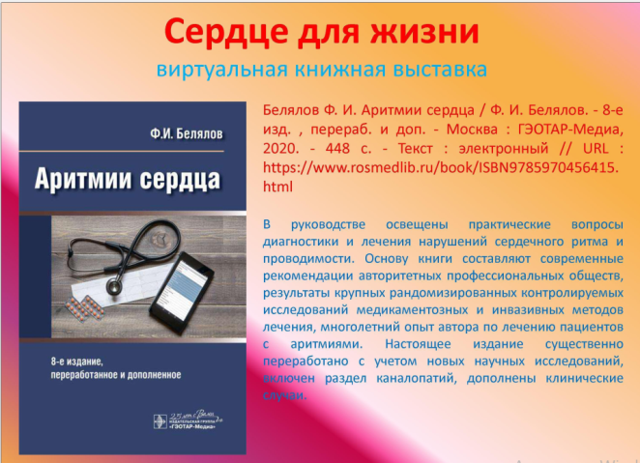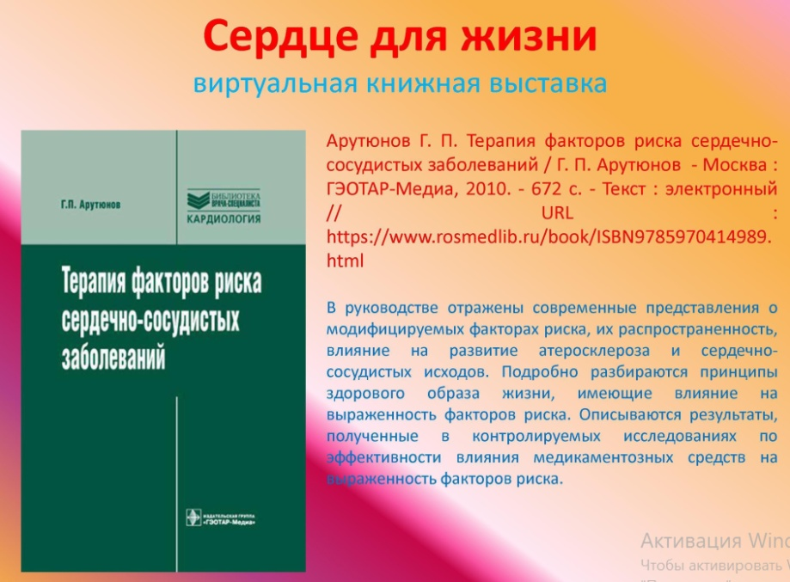

Международный день отказа от курения. Ежегодно, в третий четверг ноября, отмечается международный день отказа от курения. В 2025 году это дата приходится на 18 ноября. Заведующая библиотекой Ливенского медицинского колледжа совместно со студентами 2 -го курса подготовили ряд мероприятий. Книжную выставку "Жизнь без табака", на которой представлены книги, статьи о вреде никотина, о здоровом образе жизни. Студенты 21 группы подготовили плакат и видеоролик о вреде табака. Студентами 22 группы были подготовлены заранее закладки для книг и розданы студентам медицинского колледжа среди других групп. Мы надеемся, что после проведения ряда мероприятий студенты задумаются о своём будущем и откажутся от вредной привычки курить.
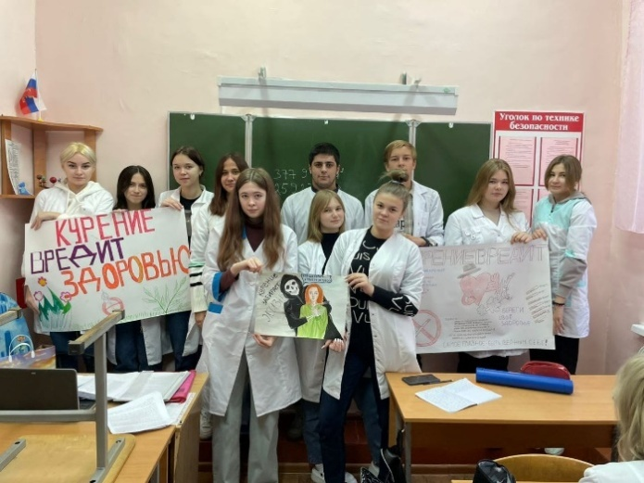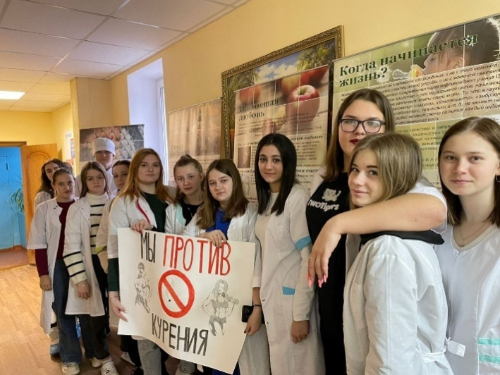
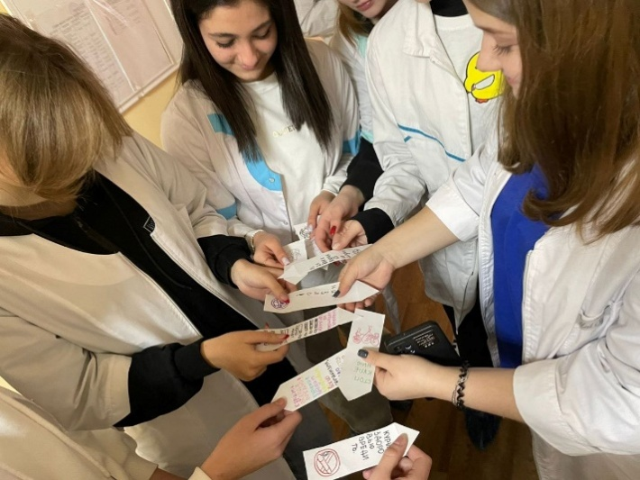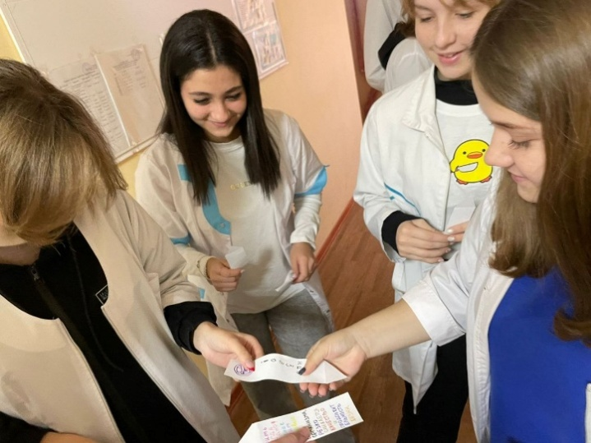
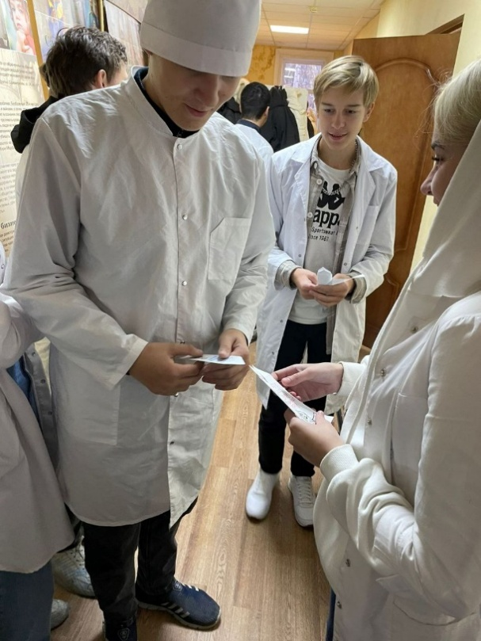

12 декабря в Росси отмечается День Конституции -основного закона страны. Именно в этот день 28 лет назад - в 1993 году была принята действующая Конституция РФ. Документы о том, как отмечали день основного закона страны хранятся в Главархиве Москвы. За всю историю страны принималось несколько Конституций. Первая Конституция РСФСР была одобрена 10 июля 1918 года на V Всероссийском съезде Совета.

Традиционно к этой дате заведующая библиотекой филиала 1 БПОУ ОО "Орловского базового медицинского колледжа совместно со студентами была оформлена тематическая книжная выставка: плакаты, стенгазеты и видеоролик посвященная ко Дню Конституции. На выставке представлены различные издания Конституции СССР и РФ, научные комментарии к ней, которые помогут читателям сформировать представления об основном законе государства, как о документе обладающей высшей юридической силой.
1 декабря 2024 года. Совместное мероприятие с библиотекой Орловская областная библиотека им. И. Бунина. "Белый халат как солдатский мундир: восстановление системы здравоохранения в послевоенном городе". В филиале колледжа прошел онлайн классный час с сотрудниками Орловской областной библиотеки им. Бунина. Лекция была посвящена восстановлению системы здравоохранения Орловщины после изгнания с ее территории немецко-фашистских захватчиков.
P.S. Благодарим Ставцеву Наталью Викторовну - сотрудника библиотеки им. Бунина за сотрудничество
https://vk.com/bunin_lib
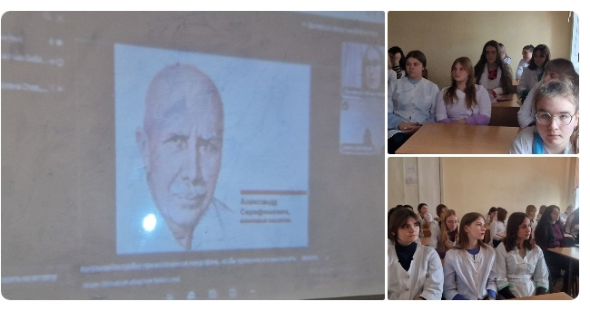
Все видеоматериалы и публикации по проведенным мероприятиям размещены в социальных сетях учебного заведения. https://vk.com/public188301126

Профилактика гриппа: забота о здоровье студентов медицинского колледжа. В медицинский колледж - место, где здоровье играет превалирующую роль. Здесь студенты готовятся к будущей медицинской карьере, и забота о здоровье начинается с обеспечения общественного здоровья. В рамках этой идеологии, под руководством Заведующей библиотекой медицинского колледжа Алымовой Е.С было организовано 19 января мероприятие по профилактике гриппа среди студентов. Важной частью мероприятия стало распространение информационных буклетов, стенгазет и рекомендаций. Эта работа была нацелена на обеспечения студентов достоверной информацией о Гриппе, способах защиты от заболевания и важности вакцинации. Проведенное мероприятие позволила студентам медицинского колледжа получить более полное понимание о Гриппе и его профилактике, а также стимулировать интерес к вопросам общественного здоровья. https://vk.com/wall-188301126_2471

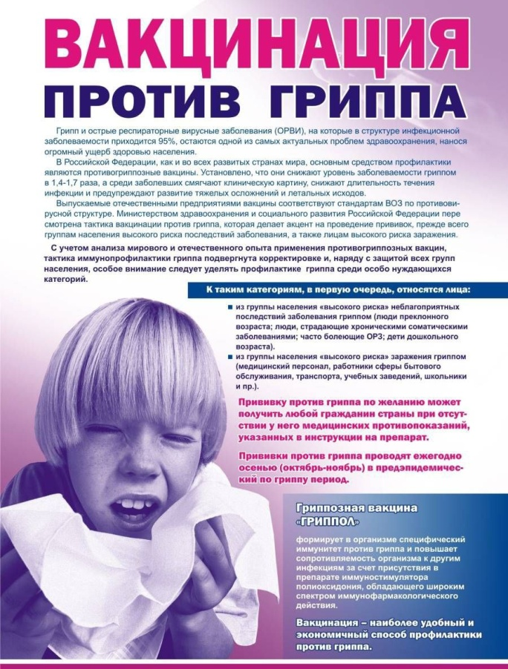
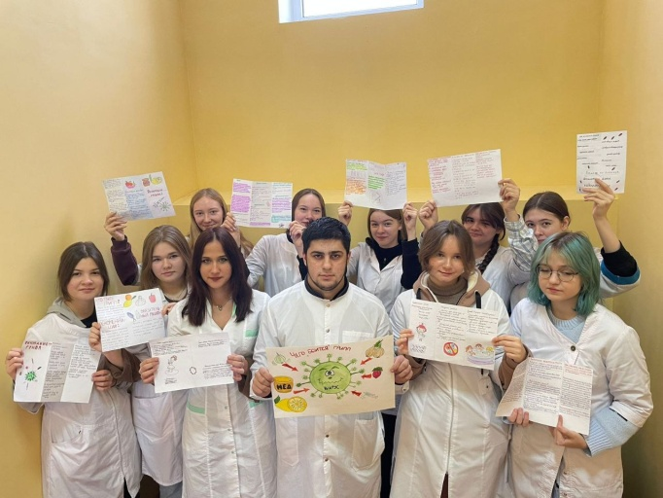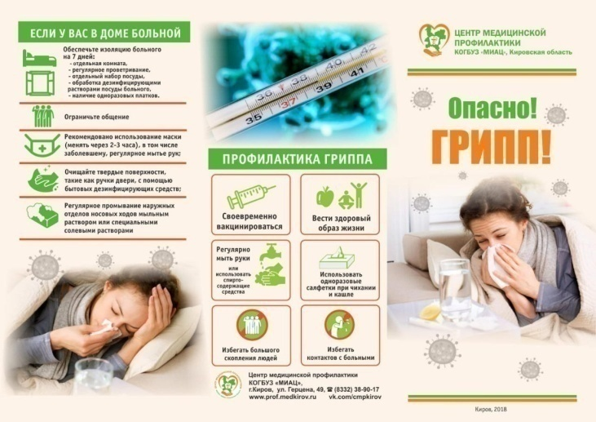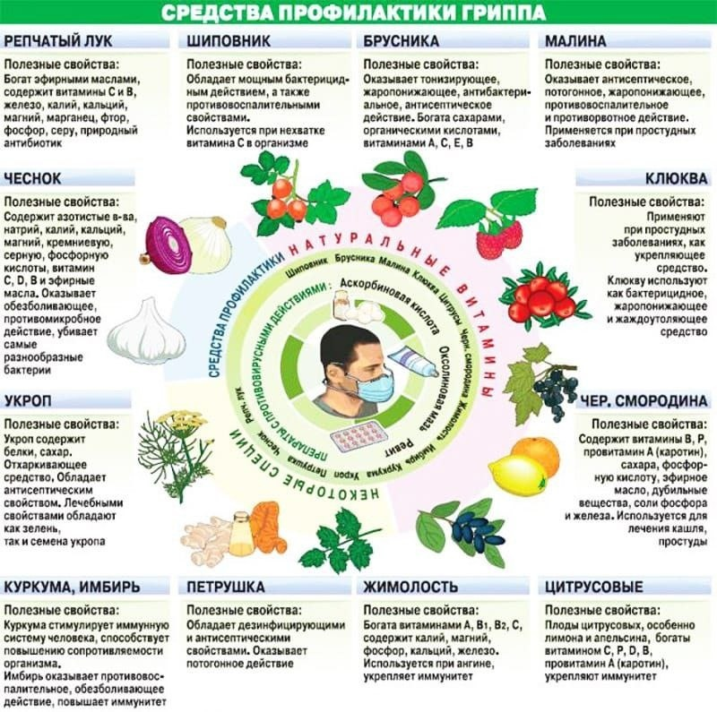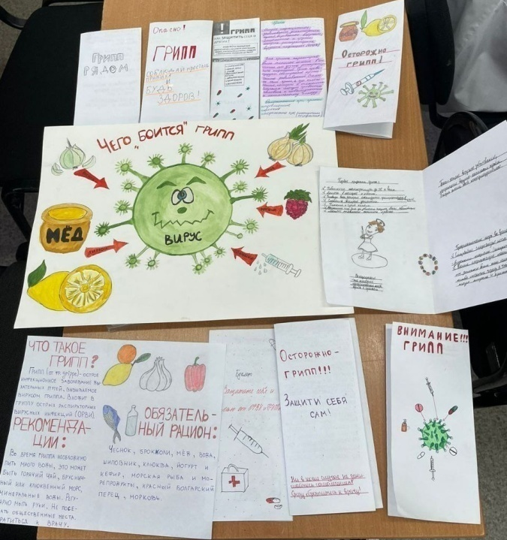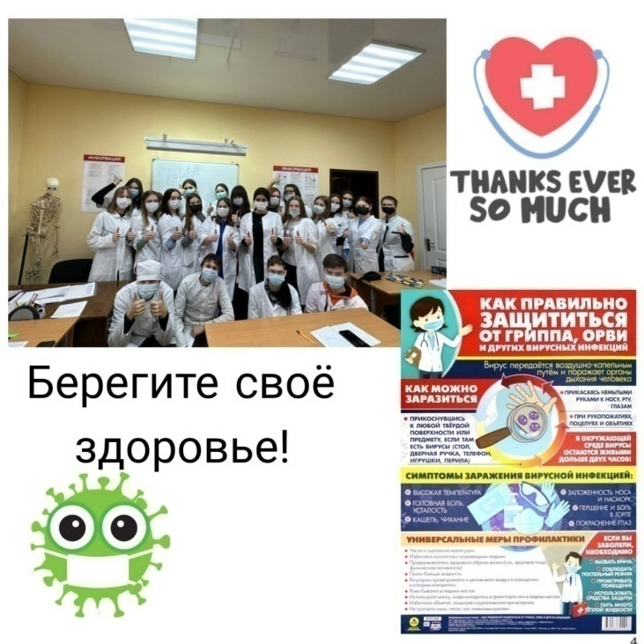
Блокада Ленинграда была длительным осаждением города Ленинграда. Во время Второй мировой войны, которая длилась почти 900 дней, с 8 сентября 1941 года по 27 января 1944 года. Это был один из самых тяжёлых периодов в истории города, когда люди столкнулись с неимоверным испытанием, голода и лишениями. Студенты медицинского колледжа под руководством Заведующей библиотекой Алымовой Елены Сергеевны, посвятившие рисунок Блокаде Ленинграда, где ребята пытаются сохранить и передать память об этом страшном периоде и оказать почтение тем, кто пострадал во время блокады. Искусство, включая рисунок, может быть сильным способом сохранения и передачи истории, особенно в таких важных событиях, как блокада Ленинграда. https://vk.com/wall-188301126_2501

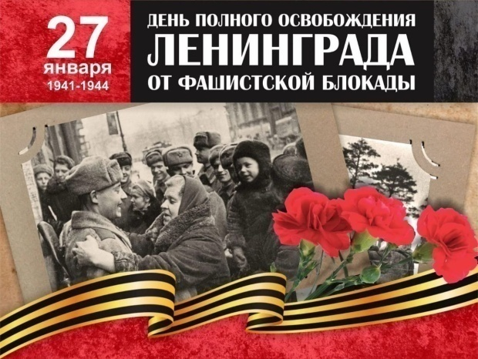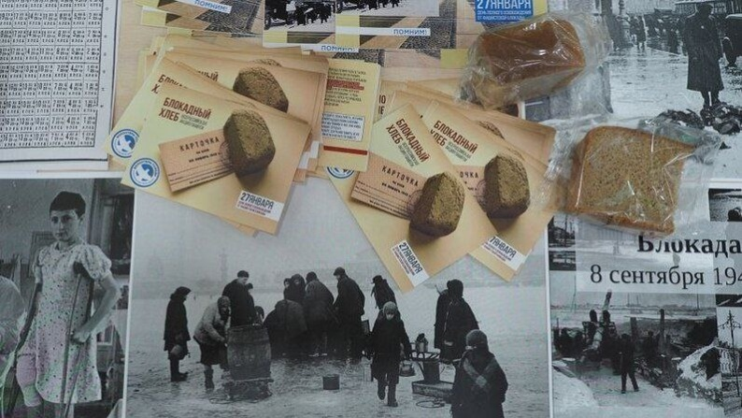
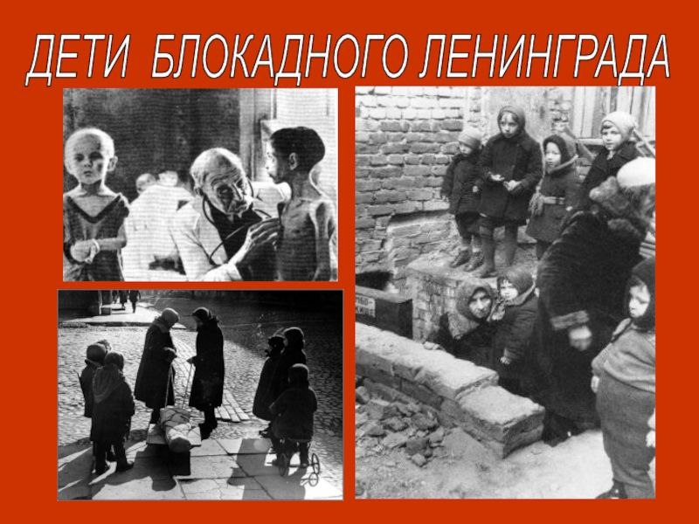
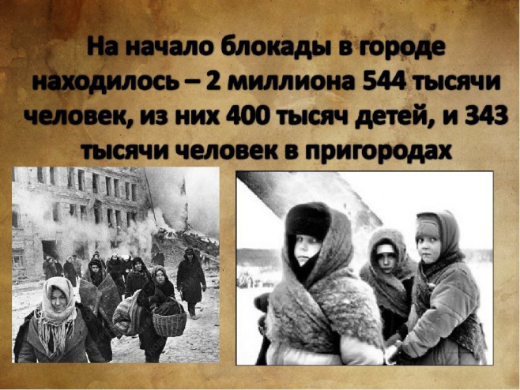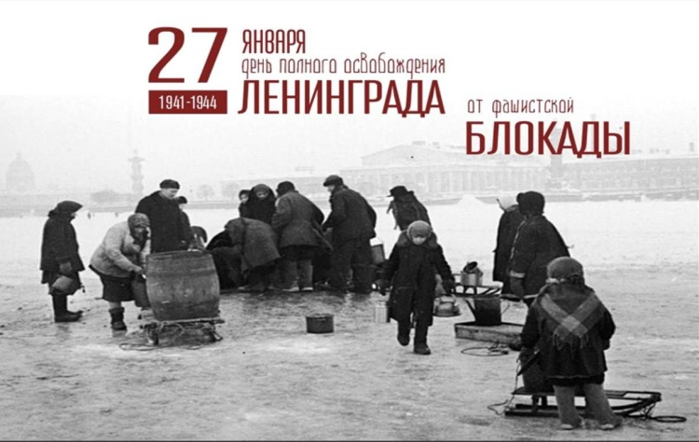
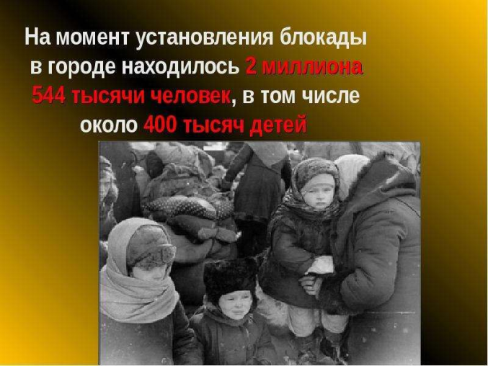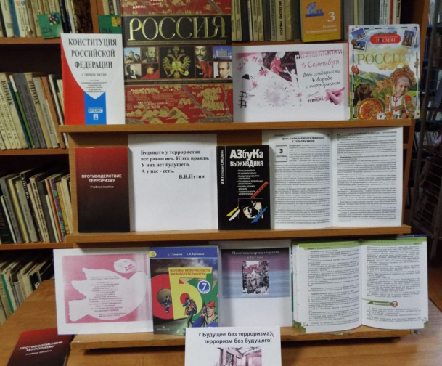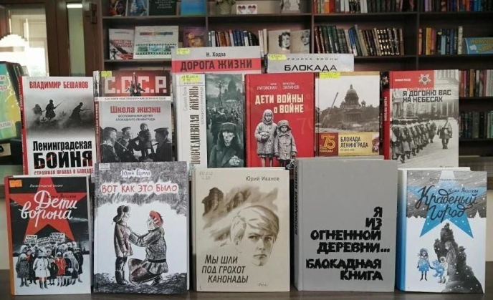
К 27 января участие Животовой Лолиты, Иванниковой Екатерины и Злобиной Марии в международном конкурсе на тему: "Блокада Ленинграда" получили впечатляющие результаты свидетельствуют о том, что они имеют талант и творческие способности. Получить первое места в конкурсе такого уровня -это замечательное достижение, которым можно гордиться. Под руководством Алымовой Елены Сергеевны, они вероятно, получили хорошую поддержку и наставничество, которые помогли им развить свои творческие способности и достичь великолепных результатов. Поздравляем Животову Лолиту, Иванникову Екатерину и Злобину Марию с их заслуженной победой. https://vk.com/wall-188301126_2511
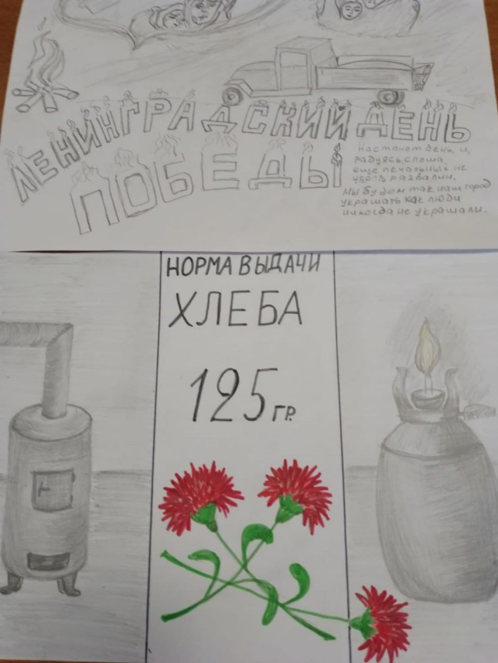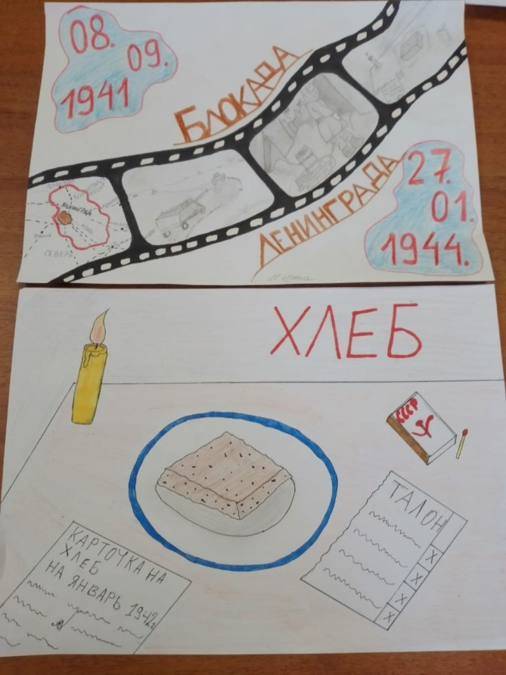
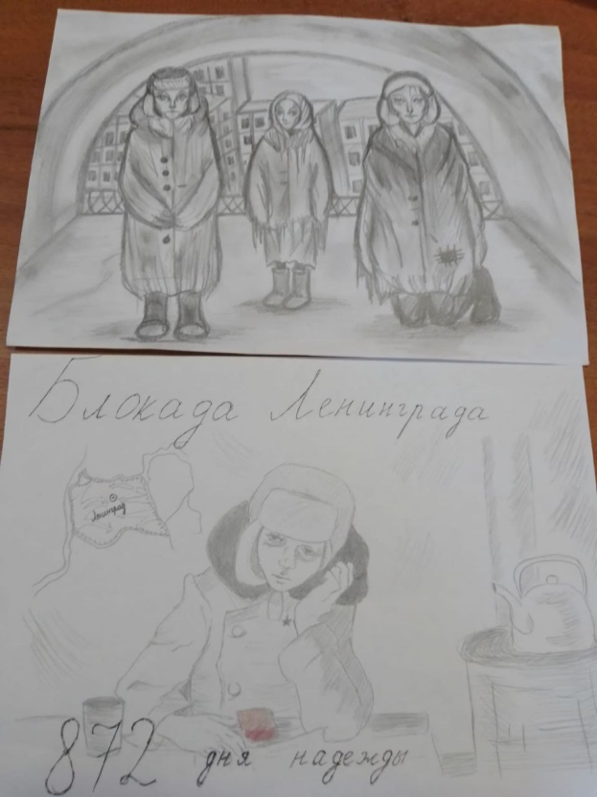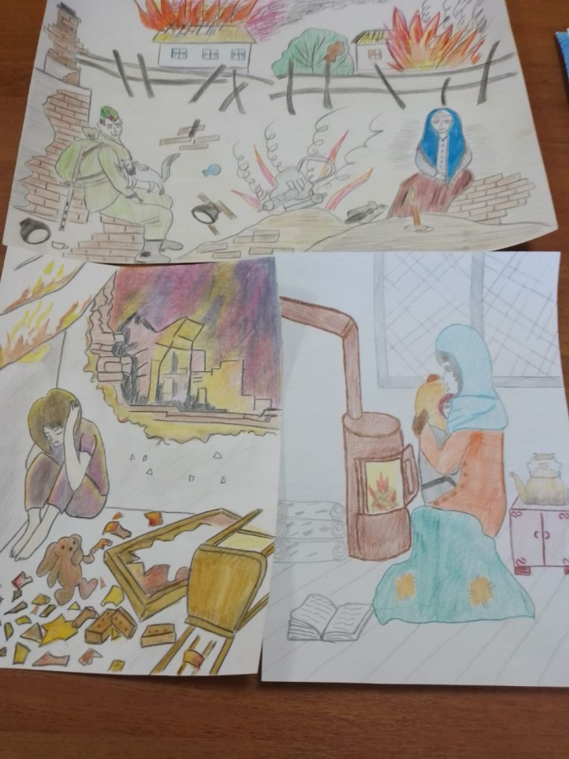
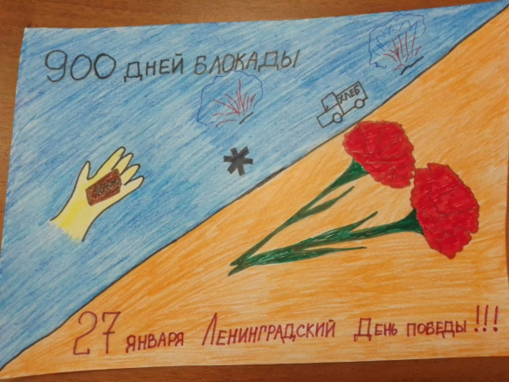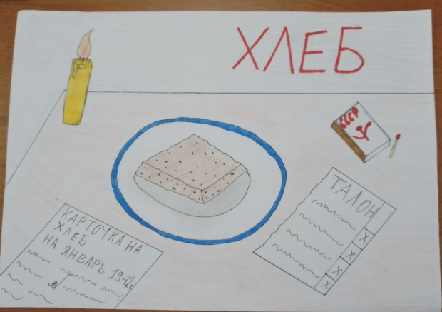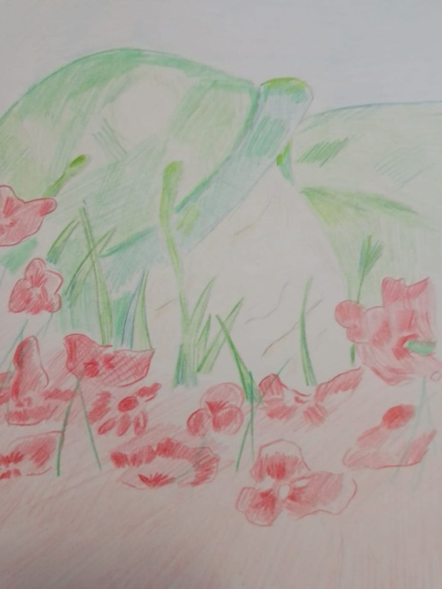
К 23 февраля студенты Воскоюоева Ирина и Животова Лолита приняли участие в конкурсе территориальной избирательной комиссии города Ливны «Слава тебе, Защитник!» (номинация «23 февраля глазами детей!»).
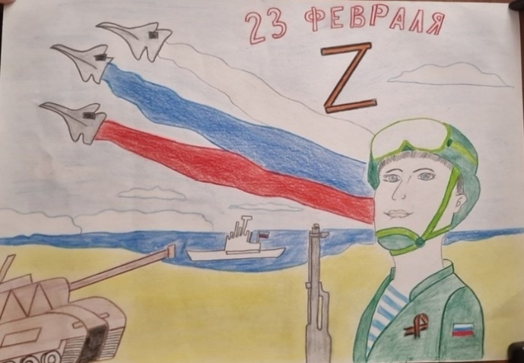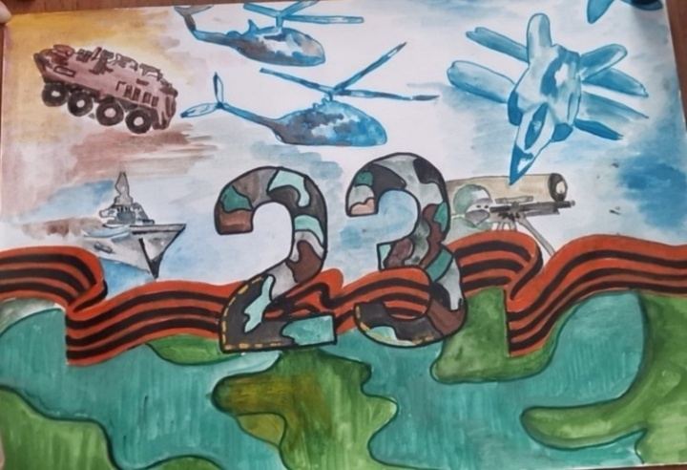
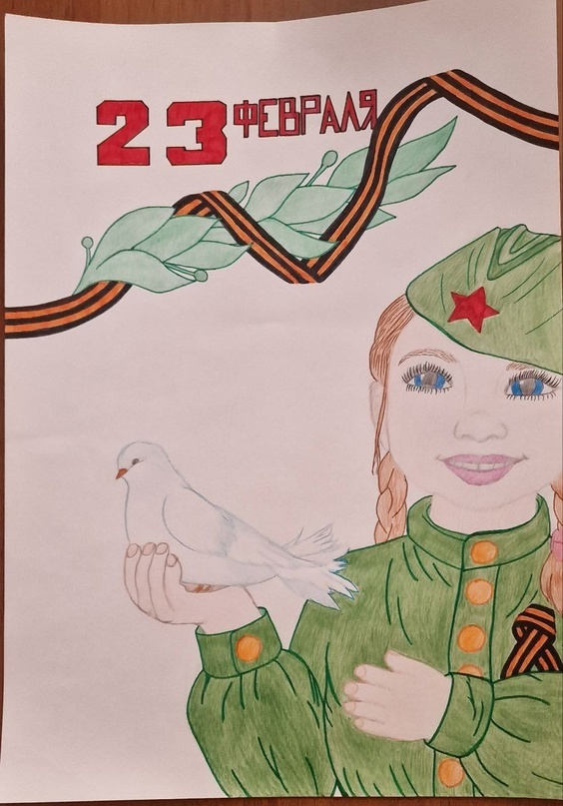

Студенты медицинского колледжа в городе Ливны, Орловской области продемонстрировали свою благодарность и уважение к работникам фельдшерской службы в честь профессионального праздника этого важного медицинского направления. Под руководством Алымовой Е.С. студенты подготовили поздравительную видео открытку. https://vk.com/wall-188301126_2550


Заведующая библиотекой медицинского колледжа. Предлагает вашему вниманию виртуальную книжную выставку, посвященную "Ко дню фельдшера". Где студенты смогут расширить свой кругозор и способствовать формированию профессионального интереса к медицинской науке, стимулировать личностное и интеллектуальное развитие. Возможность и учиться, и открывать новое, что в дальнейшем поможет им стать квалифицированными специалистами в будущем. https://vk.com/wall-188301126_2556

Ко Дню защитника Неплюхин Иван, Пурина Анастасия, Ревина Дарья и Роговнин Александр участвовали в конкурсе территориальной избирательной комиссии города Ливны «Слава тебе, Защитник!» (номинация «Танго на плацу»). https://vk.com/wall-188301126_2573
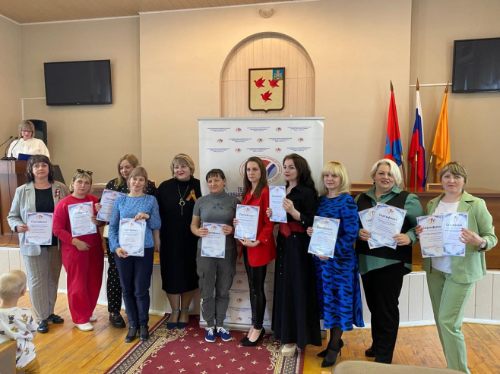
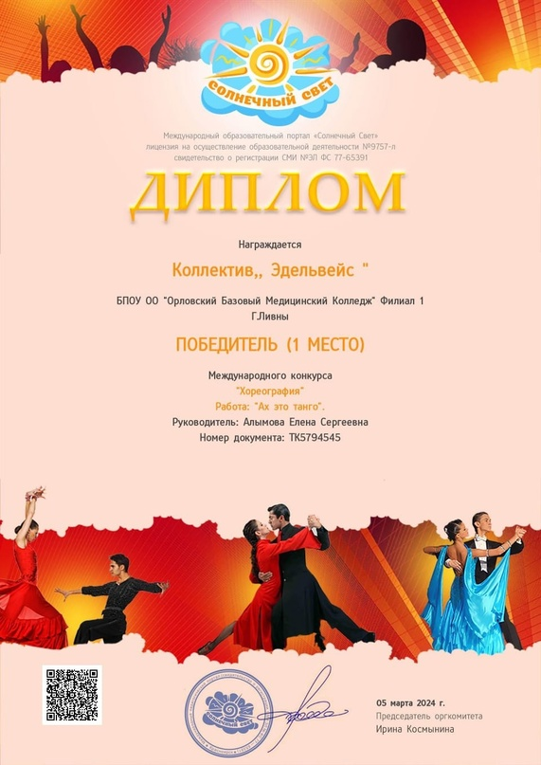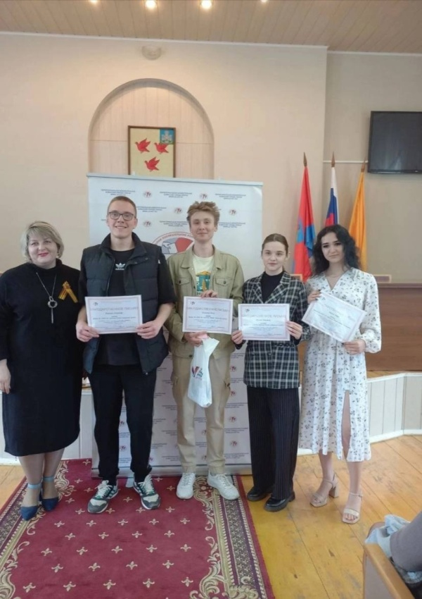

Всемирный день борьбы с туберкулезом отмечается 24 марта каждый год. Этот день призван привлечь внимания общественности и мирового сообщества к проблеме туберкулёза, поднять осведомленность о масштабах этой болезни и принять меры для её предотвращения и лечения. В медицинском колледже был проведен ряд мероприятий ко дню борьбы с туберкулезом. Распространение информации с помощью стенгазет, плакатов, презентации, виртуальной книжной выставки, с помощью информационных листов с рекомендациями по профилактике туберкулеза. Эти мероприятия помогают не только повысить осведомленность, но и способствуют формированию комплексного понимания проблем туберкулеза, его влияние на общественное здоровье и важности принятия мер по борьбе с этим заболеванием. Узнавание и распространение информации о туберкулёзе играют ключевую роль в его профилактике и контроле. https://vk.com/wall-188301126_2668
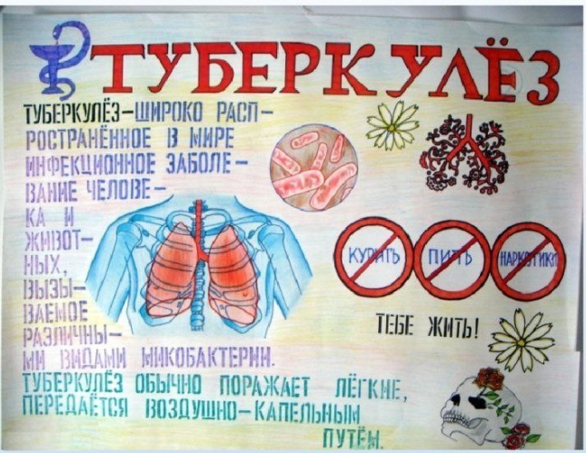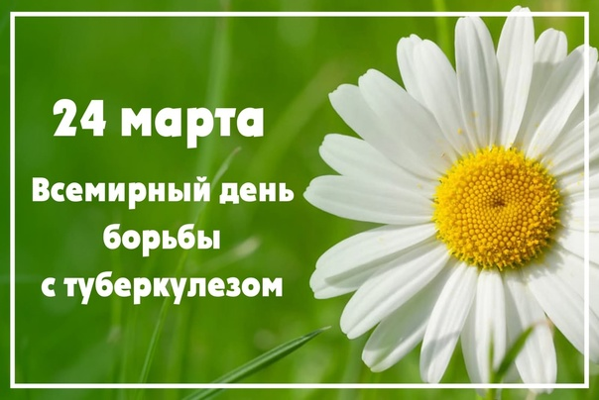
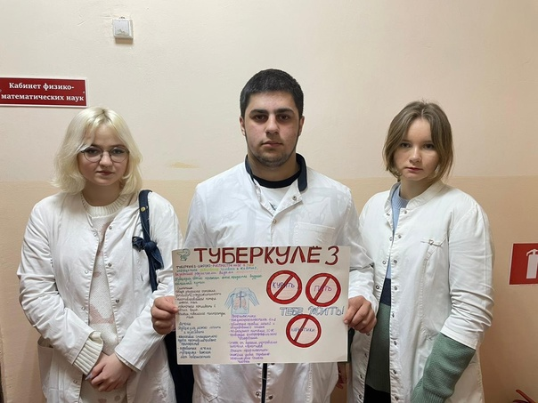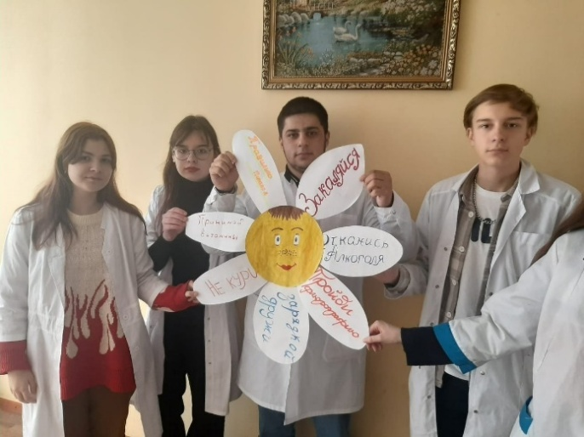
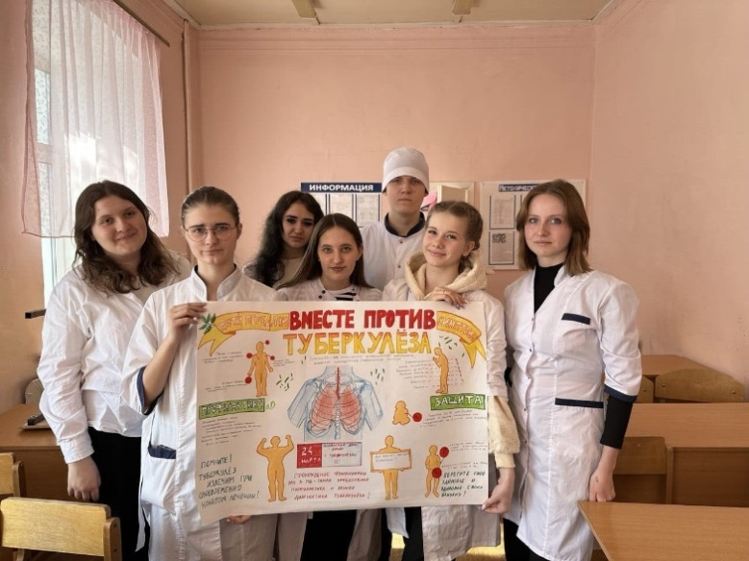

7 апреля по инициативе Всемирной организации здравоохранения. Этот день напоминает о важности здоровья для всех людей во всем мире и призывает к принятию мер по улучшению общественного здоровья.
Заведующая библиотекой Алымова Е. С. предлагает вам посетить виртуальную книжную выставку приуроченную ко Дню здоровья. https://vk.com/wall-188301126_2726
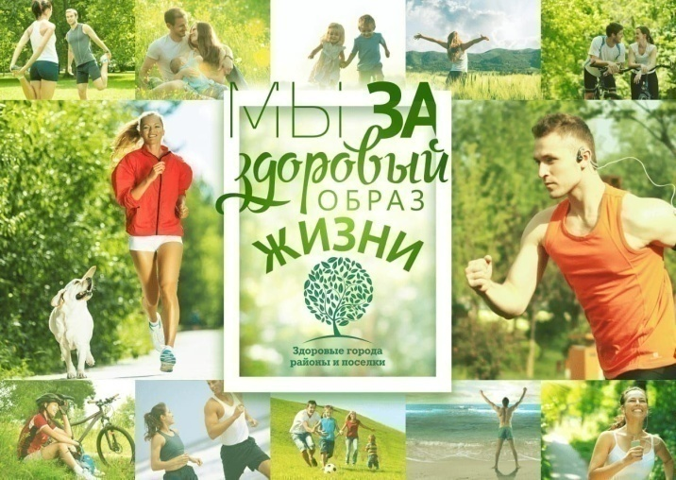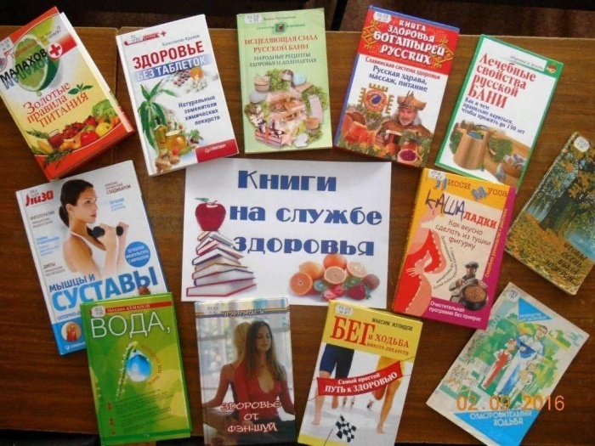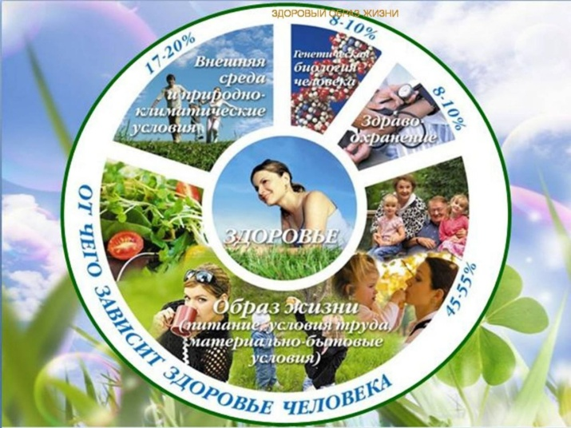

Сегодня отмечается День донора. Заведующая библиотекой Алымова Е. С. совместно со студентами 1 курса подготовили небольшое мероприятие. Быть донором это почётно. https://vk.com/wall-188301126_2760
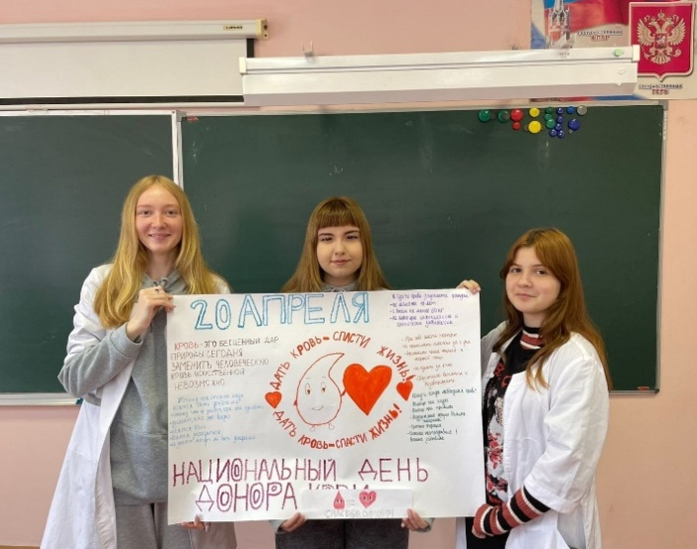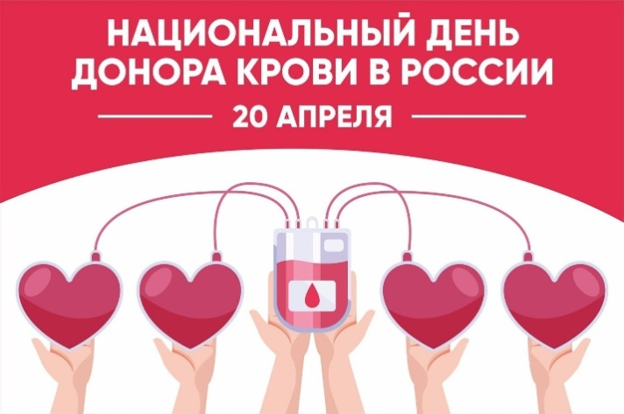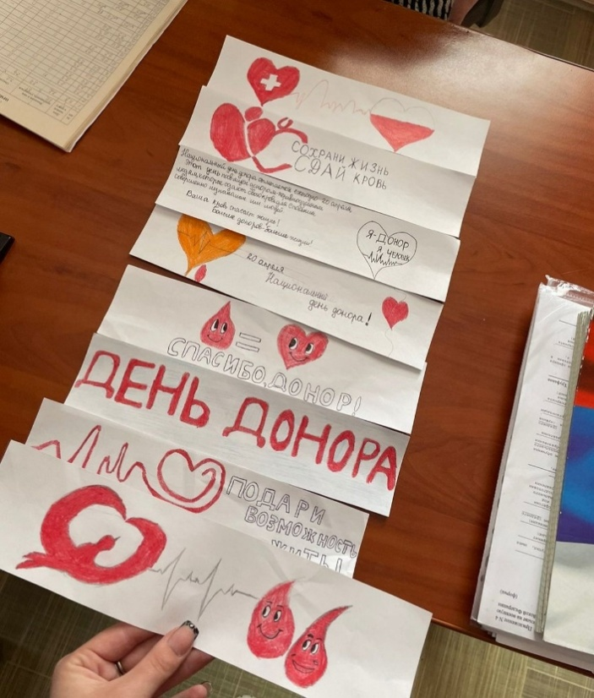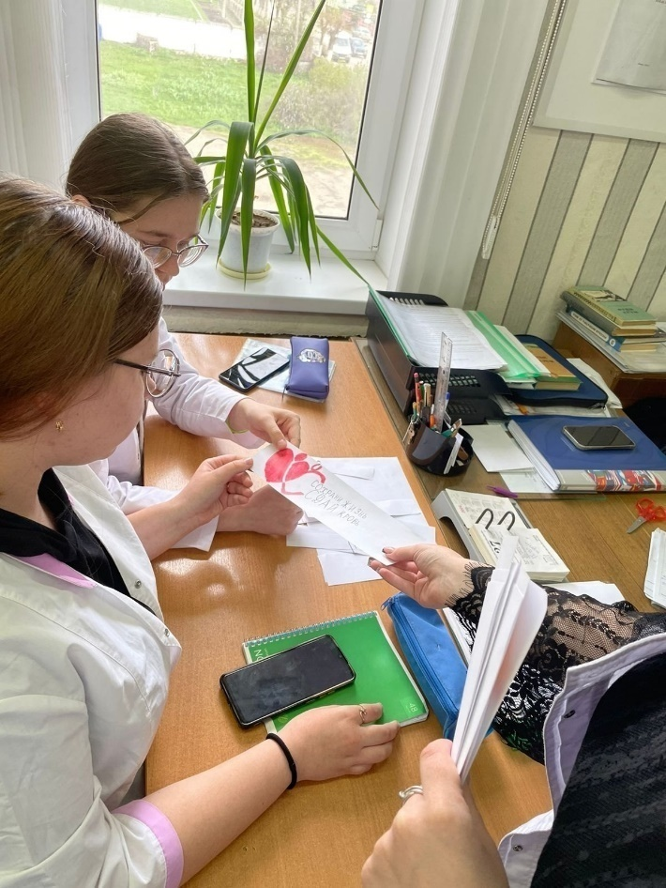

Студентка филиала колледжа Животова Лолита приняла участие во Всероссийском конкурсе презентаций "Финансовая грамотность и финансовая безопасность ". Конкурс проводился на базе ФГБОУ ВО Орловский ГАУ Орловского государственного аграрного университета им. Н. В. Парахина. https://vk.com/wall-188301126_2775

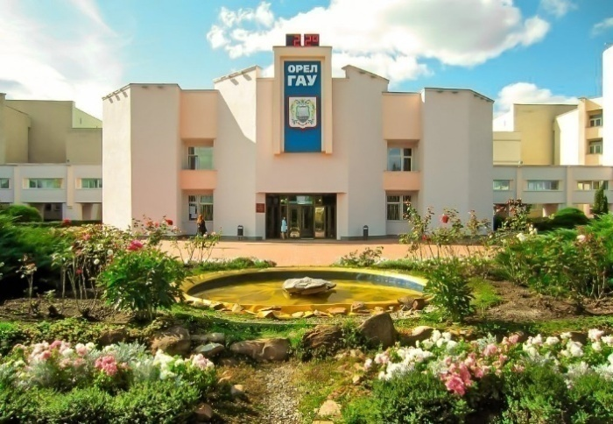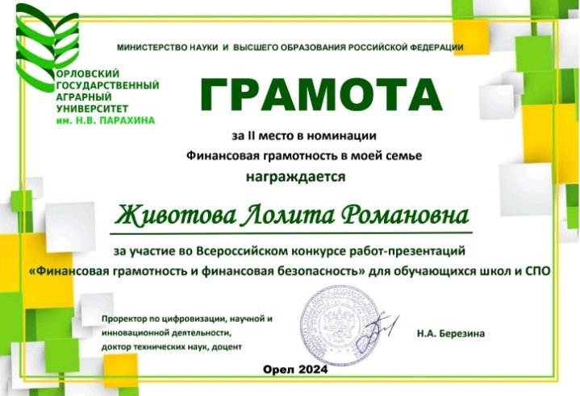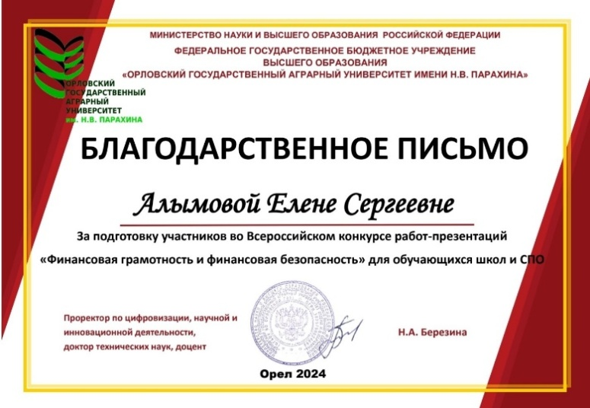

День Победы -это день, когда мы вспоминаем героев, которые отстояли нашу свободу в Великой Отечественной войне. Книги-это не просто источник знаний, но и хранители памяти, передающие из поколения в поколения истории мужества, стойкости и самопожертвования. Виртуальная книжная выставка ко Дню Победы позволит студентам и преподавателям медицинского колледжа погрузиться в атмосферу военных лет, узнать больше о подвигах медицинских работников и ощутить важность сохранения исторической памяти. https://vk.com/wall-188301126_2798https://vk.com/wall-188301126_2804
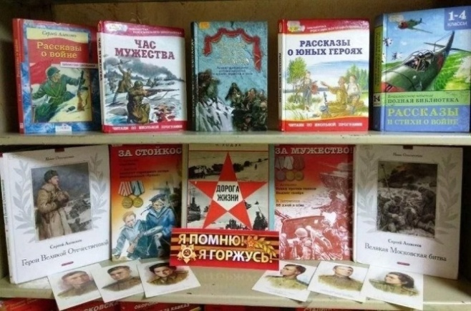
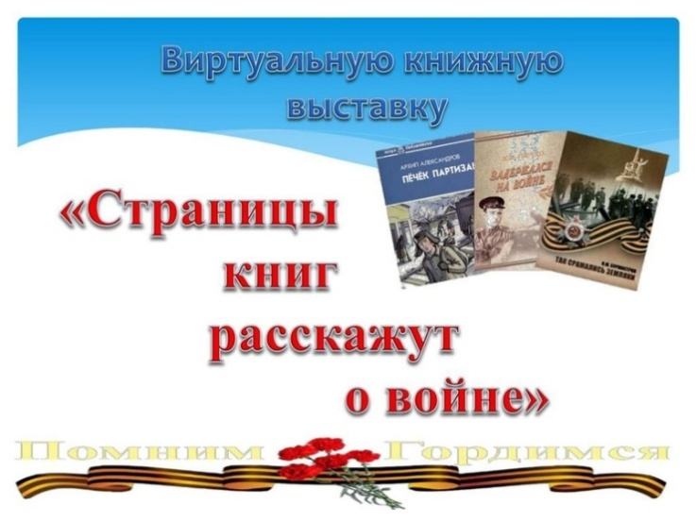

В преддверии Дня медицинской сестры в стенах медицинского колледжа развернулась выставка "Хвала Целительным рукам". Выставка представила многогранную деятельность медицинских сестер, подчёркивая не только их профессионализм, но и глубокую человечность. https://vk.com/wall-188301126_2830
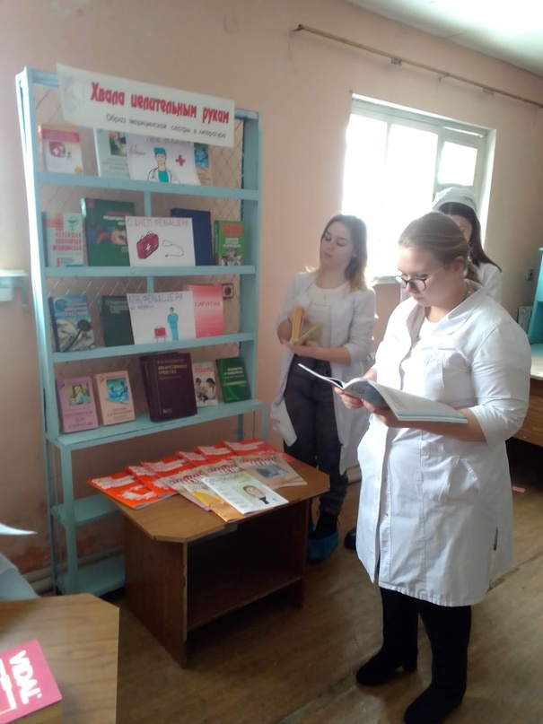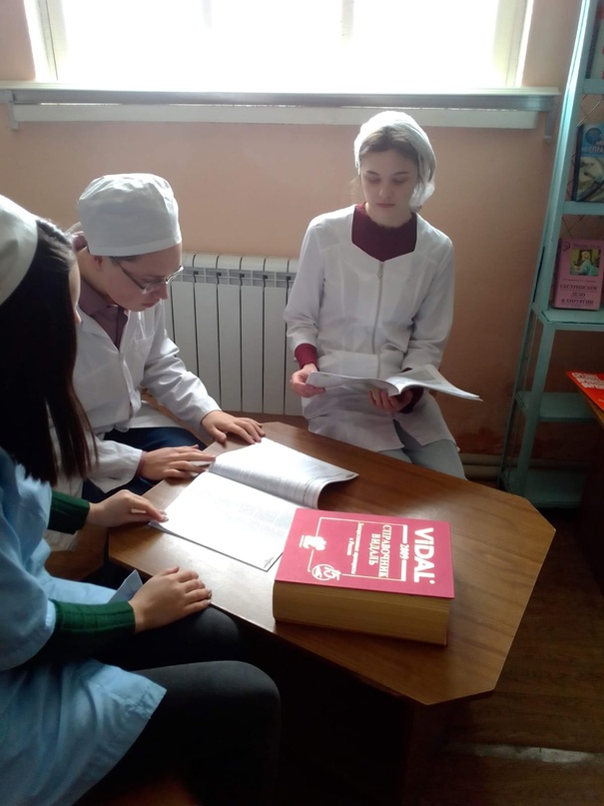
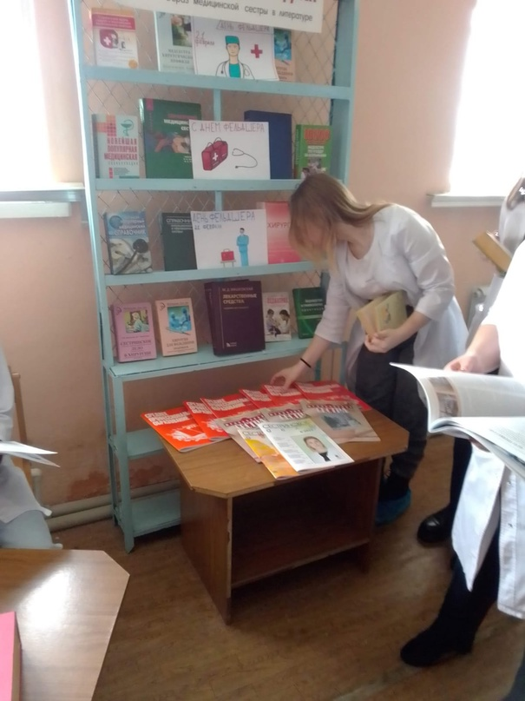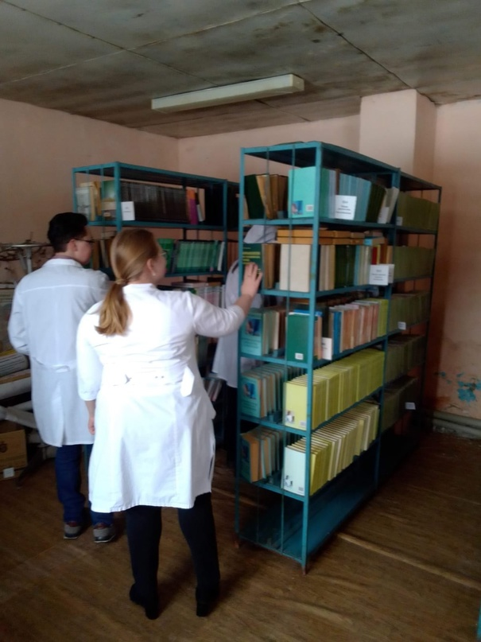
Книжная выставка, организованная в медицинском колледже, посвящена проблеме наркомании и предназначена для студентов, преподавателей и мировой общественности. Цель выставки - повысить осведомленность о вредных последствиях наркозависимости, а также продемонстрировать ресурсы и информацию о помощи и преодолении зависимости. https://vk.com/wall-188301126_2882
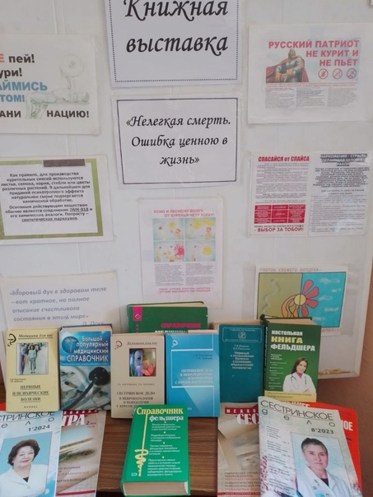
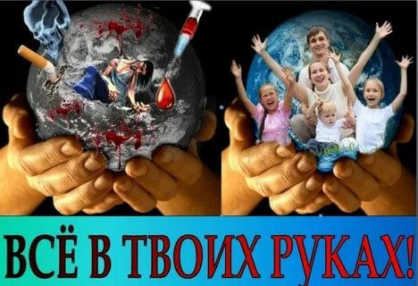
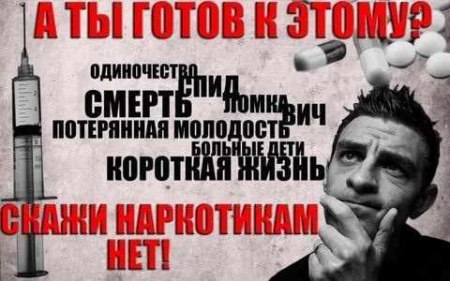

Книжная выставка, посвященная Дню Независимости, позволит погрузиться в историю становления государства, изучить произведения великих писателей, вдохновлявших борцов за свободу, и ознакомиться с современными авторами, отражающими жизнь независимой страны.

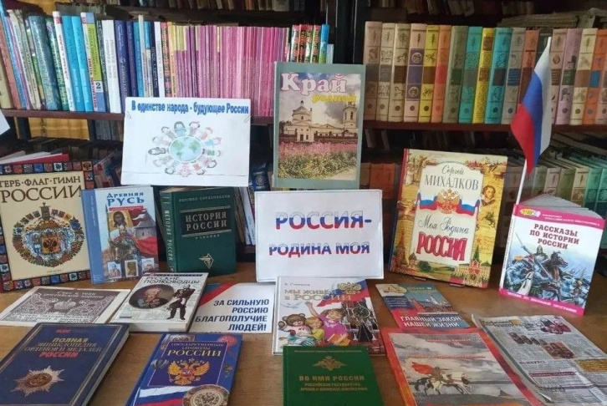
Книги -лекарство для души"
К Всемирному дню фармацевта, заведующая библиотекой филиала медицинского колледжа Алымова Е. С. организовала виртуальную книжную выставку:"Книги- лекарство для души".
Это поистине увлекательное путешествие в мир фармации. Каждая книга - это кладезь ценных знаний, которые помогают лучше понять.
Сложный мир лекарств, их влияние на организм человека и роль фармацевта в современном обществе.
https://vk.com/wall-188301126_3004

"Международный день школьных библиотек"
Книга - это кладезь знаний. Из них можно почерпнуть столько всего нового и интересного. А где хранятся книги? Конечно же в библиотеке.
28 октября, в Международный день школьных библиотек, студенты медицинского колледжа под руководством заведующей библиотекой Алымовой Е. С. создали трогательное видео о том, как библиотека помогает им в учебе и жизни, а затем отправились в путешествие по центральной библиотеке г. Ливны им. А.С. Пушкина.
Студенты с восторгом слушали рассказ библиотекаря о редких книгах и об истории библиотеки в нашем городе
Сегодня библиотека образовательной организации – это привлекательное
пространство, которое предоставляет большое количество возможностей,
максимально доступно и вовлекает в себя все большее число посетителей.
Несмотря на все большее распространение электронных средств связи, обеспечивающих доступ к огромному массиву информации, классическая бумажная книга не утратила своего значения и остается востребованной.
Международный день школьных библиотек способствует сохранению прекрасных традиций чтения и воспитанию в человеке чувства любви к книге.
Библиотека-это не просто место, где хранятся книги, это место, где рождаются идеи и мечты.
т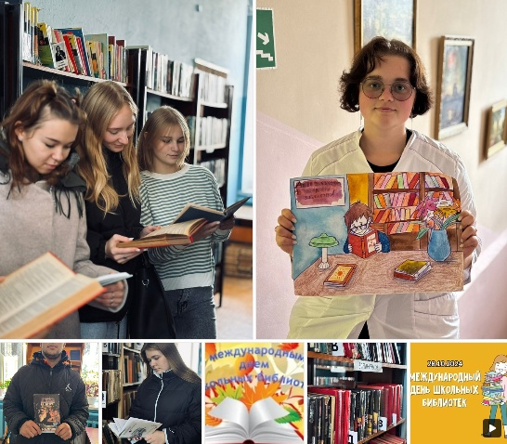

"Декада борьбы со СПИДом"
В медицинском колледже с началом декады работает информационная книжная выставка, посвящённая проблеме борьбы со СПИДом.
Мероприятие проходит под руководством заведующей библиотекой Алымовой Е.С. и направлена на повышение осведомленности студентов и сотрудников колледжа о ВИЧ-инфекции и СПИДе.
Выставка включает себя подборку книг, брошюр и статей, посвященных различным аспектам этой серьезной проблемы.
Из представленной литературы можно узнать информацию о способах передачи ВИЧ-инфекции, симптомах заболевания и современных методах лечения. А также о психологических аспектах борьбы со СПИДом.
Помимо книжной выставки, была проведена содержательная беседа с презентацией. В ходе мероприятия студентам были представлены актуальные данные о распространенности ВИЧ/СПИДа , о статистических показателях и о последних достижениях в сфере диагностики и лечения.
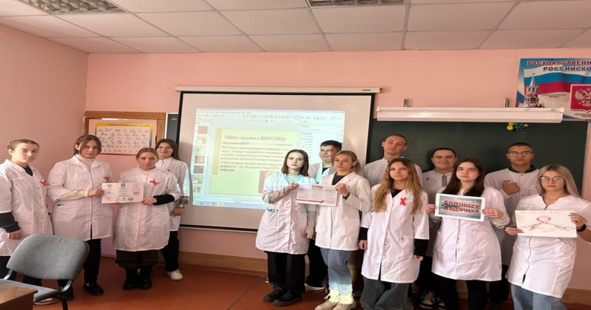

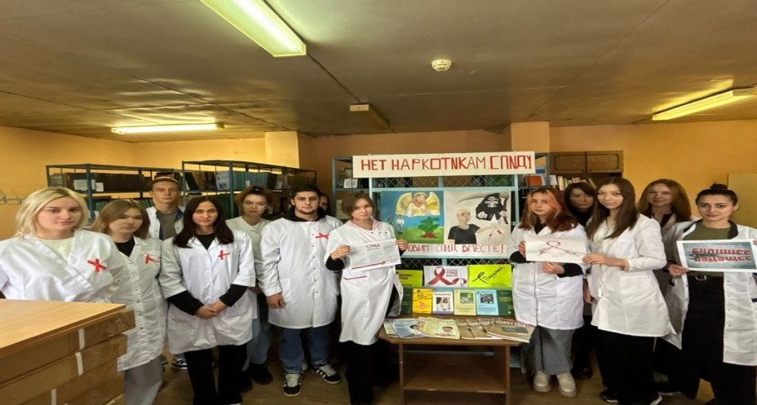

"Виртуальная книжная выставка"
12 декабря в медицинский колледж отметил День Конституции виртуальной выставкой.
Студенты медицинского колледжа под руководством заведующей библиотекой Алымовой Е.С. приготовили видеоролик о Конституции Российской Федерации.

https://vk.com/wall-188301126_3212
"День полного освобождения Ленинграда от фашистской блокады"
27 января - особая дата в истории нашей страны, день воинской славы России, День полного освобождения Ленинграда от фашистской блокады.
872 долгих дня и ночи мужественные ленинградцы находились в блокаде. Город находился в плотном кольце захватчиков, и создалась угроза гуманитарной катастрофы.
Оборона города на Неве стала символом мужества и силы духа советского народа.
27 января в Ленинграде впервые за время блокады прогремел праздничный салют, ознаменовавший День снятия блокады Ленинграда! Тот день стал одним из самых счастливых в жизни сотен тысяч ленинградцев, одним из самых счастливых и, одновременно, одним из самых скорбных, потому что каждый доживший до этого праздничного дня за время блокады потерял или родственников, или друзей.
Блокада Ленинграда, по разным оценкам, унесла жизни от 600 тысяч до 1,5 миллиона жителей города. Люди умирали страшной голодной смертью в окруженном немецкими войсками городе.
В преддверии памятной даты преподаватель Алымова Е. С. провела мероприятие "Искра надежды".
Память погибших воинов и жителей Ленинграда студенты почтили минутой молчания.
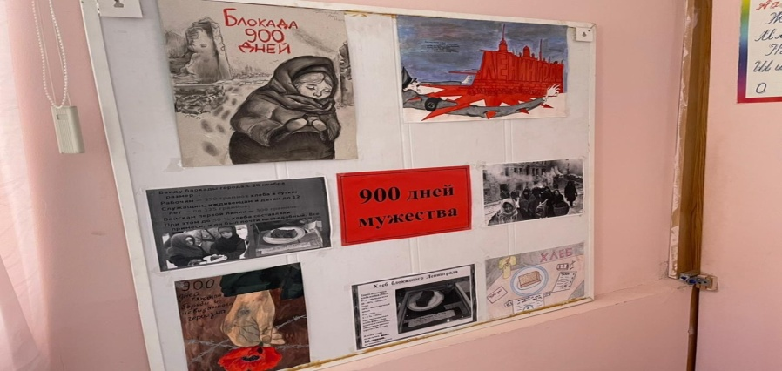
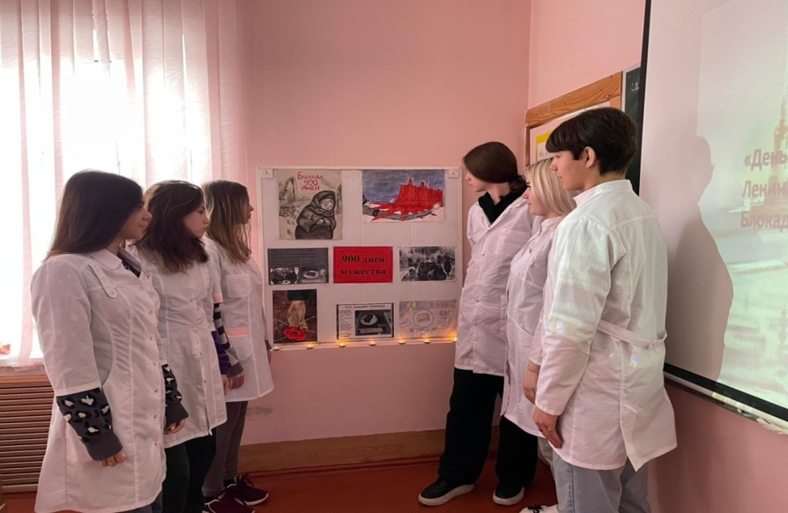

"С Днём фельдшера"
День фельдшера -это профессиональный праздник людей, которые стоят на передовой медицинского обслуживания, ежедневно оказывая экстренную и неотложную помощь населению.
Студенты 11 группы медицинского колледжа, под руководством зав. библиотекой Алымовой Е. С подготовили поздравление и виртуальную книжную выставку посвященную этому важному событию .

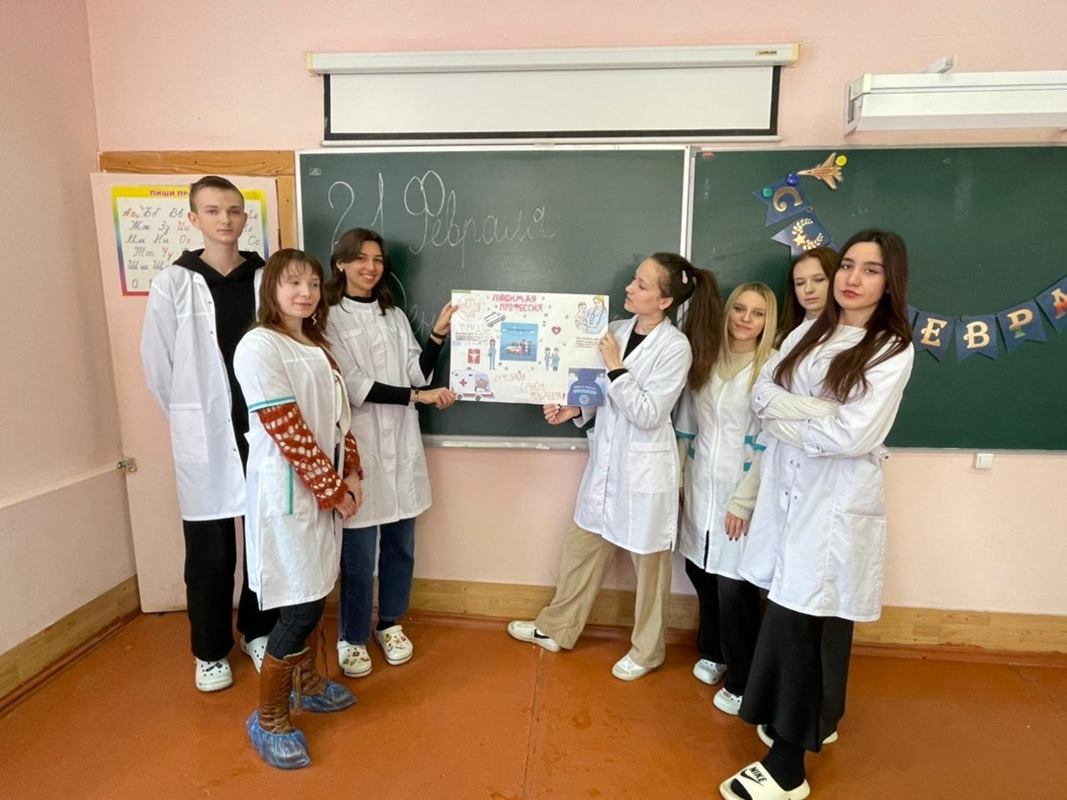

"Всемирный день борьбы против туберкулёза.
24 марта отмечается Всемирный день борьбы против туберкулёза. Студенты первого курса под руководством зав.библиотекой Алымовой Е.С. посетили выставку в библиотекеколледжа.
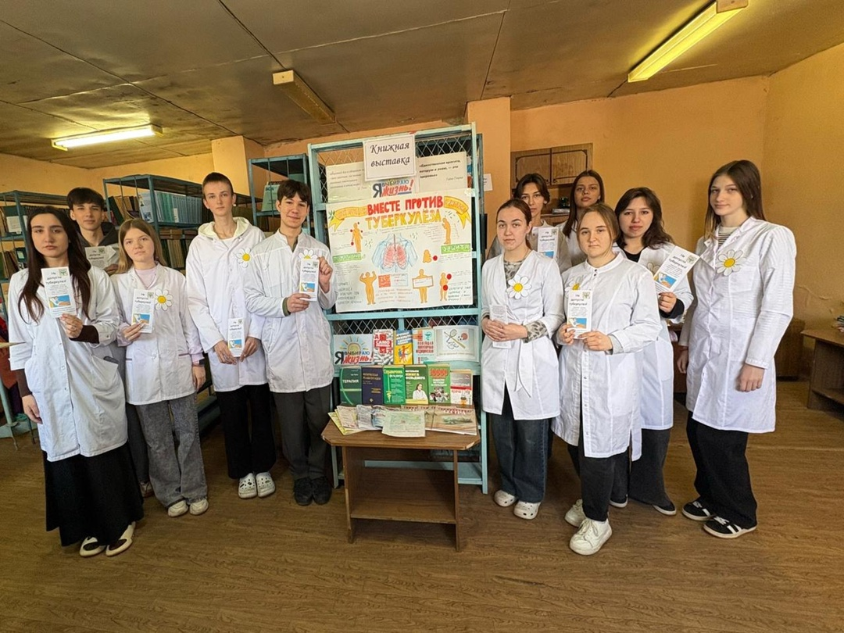

"Твое здоровье в твоих руках"
Каждый год 7 апреля мы отмечаем "Всемирный день здоровья"- важное событие, посвященное повышению осведомленности о глобальных проблемах в области здоровья и благополучия.
В этом году зав. библиотекой Алымова Е. С. и студенты нашего медицинского колледжа организовали книжную выставку, приуроченную к этой значимой дате
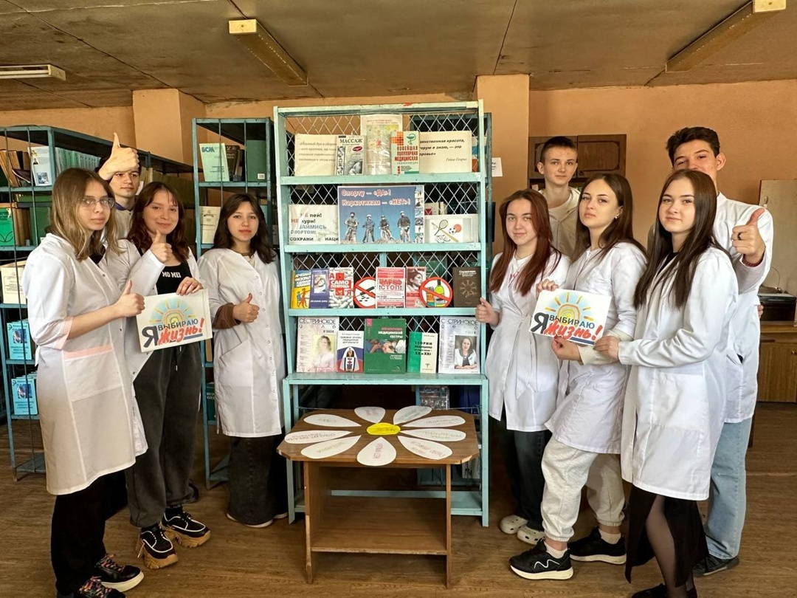

"День Земли"
22 апреля во всем мире отмечается Международный день земли.
Всемирный день Земли призван напомнить, что каждый из нас обязан своим
существованием нашей планете и ее экосистемам. Губительное воздействие
человека на окружающую среду с каждым днем достигает поистине невероятных
масштабов, что с легкостью может привести к всемирной катастрофе и угасанию
этих красот, если не начать задумываться о решительных мерах против таких
последствий.
Преподаватель Алымова Е. С. напомнила сегодня о необходимости заботиться о нашей планете. Свои проекты с решениями проблем экологии
представили Носова С. и Симакина Ю
.
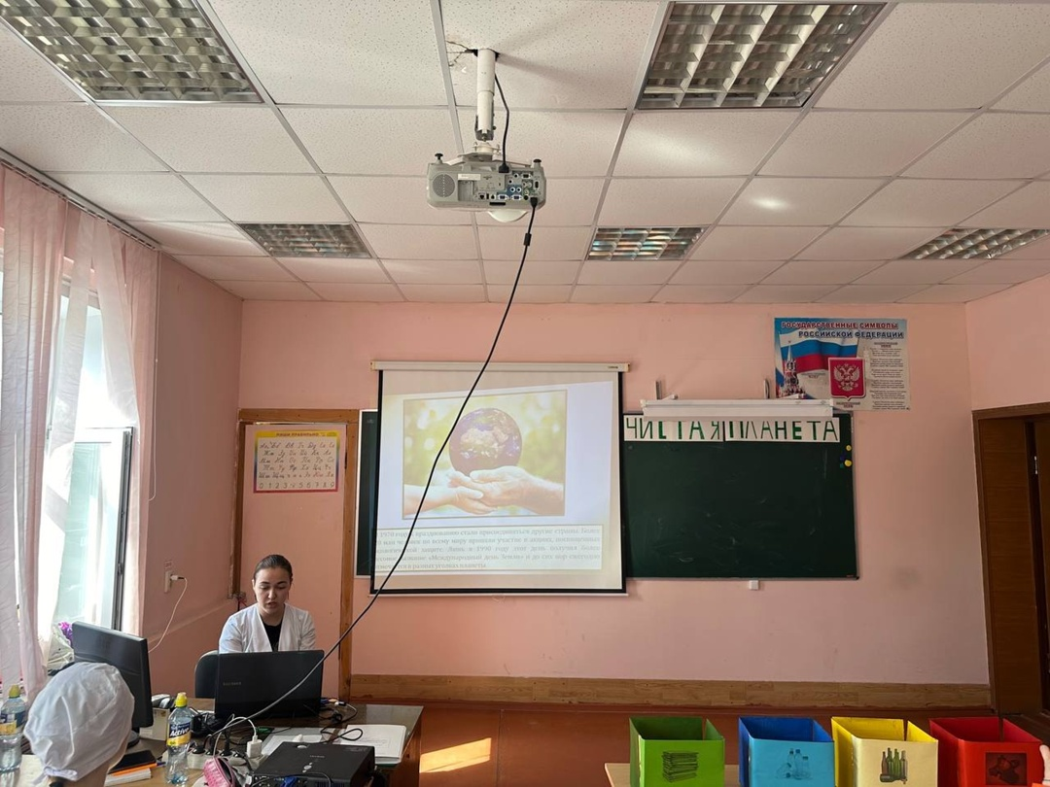

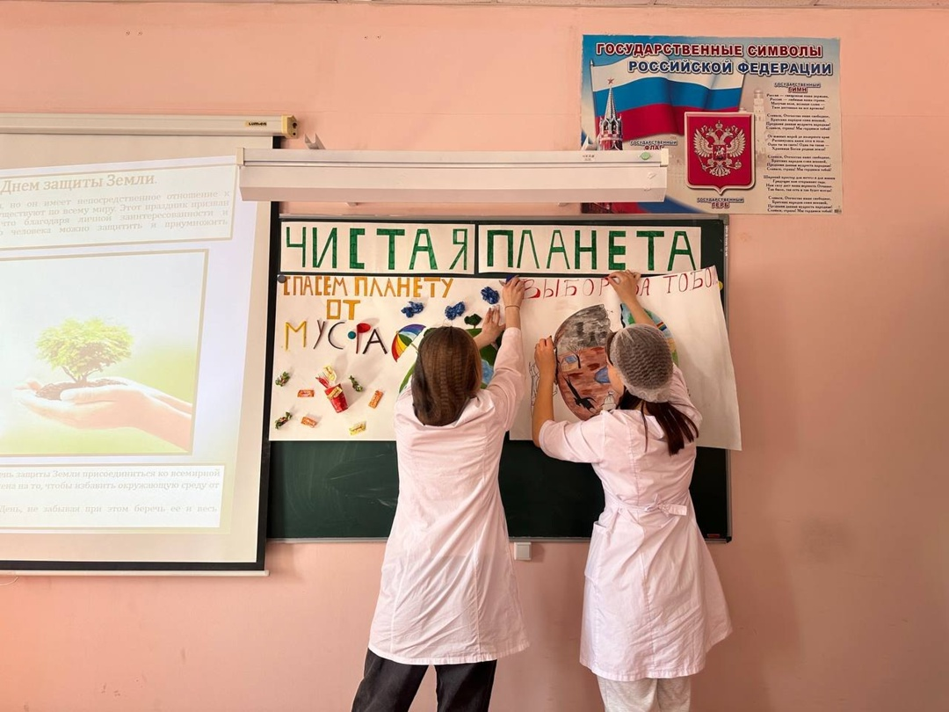
"Окна Победы"
Активисты Движения Первых филиала колледжа под руководством заведующей библиотекой Алымовой Е.С. украсили окна учебного заведения ко Дню Победы.
В этом году мы будем отмечать 80-летие Победы в Великой Отечественной войне.
Акция "Окна Победы" не лишний раз подчёркивает важность этого праздника со слезами на глазах.
Память о наших воинах должна жить в каждом человеке
https://vk.com/wall-188301126_3658.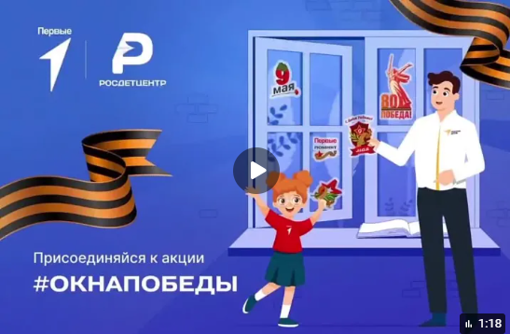
"Книги о Победе"
В библиотеке филиала колледжа Алымова Е. С. организовала выставку книг на военную тематику. Посетители выставки могут прикоснуться к истории великой Победы через чтение книг в читальном зале.
Проведение книжной выставки в библиотеке медицинского колледжа в преддверии 80-летия Победы - это не только дань памяти о мужестве и героизме советского народа, но и память о подвигах медицинских работников , которые на полях выносили раненых на своих плечах. Перевязывали и оперировали в полевых госпиталях.
Каждый человек великого нашего народа старался приблизить нашу Победу над фашизмом.
Подобное мероприятие способствует воспитанию уважения к истории и формированию чувства патриотизма у будущих медицинских работников.
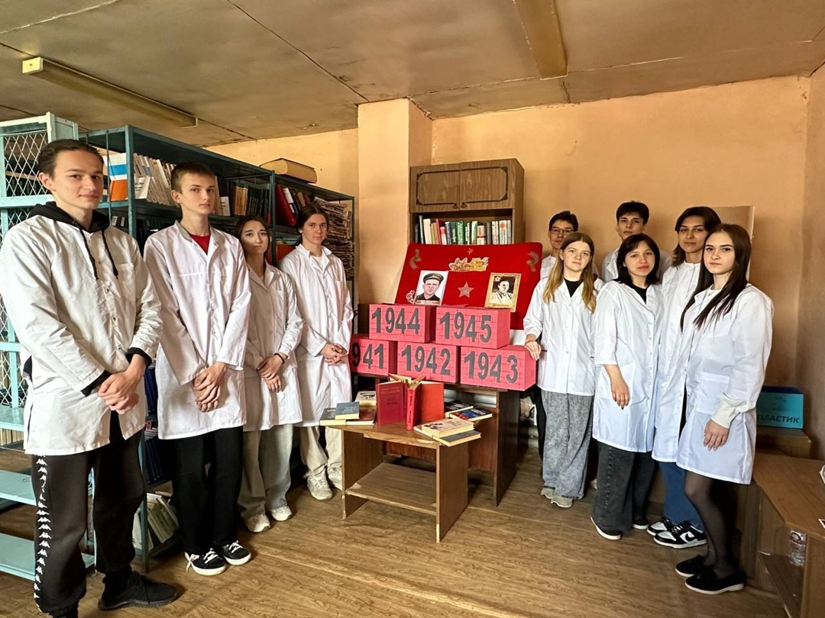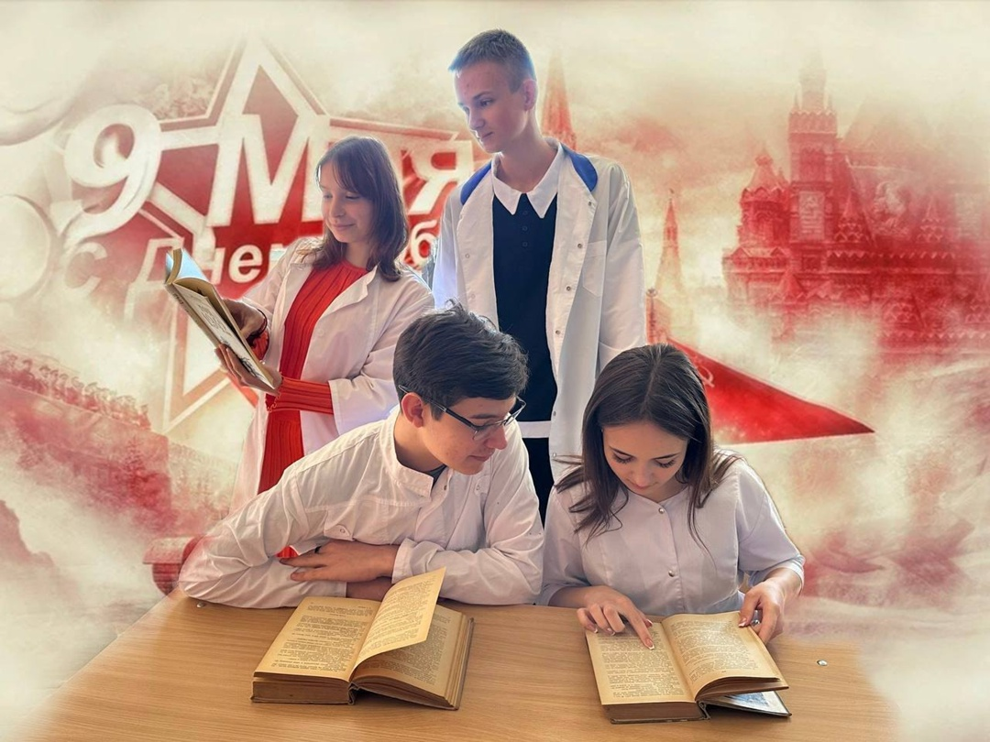
"Международный день медицинской сестры"
12 мая в медицинском колледже прошло мероприятие, посвященное Международному дню медицинской сестры .
Организаторами события выступили студенты 11 группы совместно с заведующей библиотекой Алымовой Е.С.
Праздничное мероприятие началось с презентации, подготовленной студентами. В ней была отражена история становления профессии медицинской сестры, рассказано о вкладе сестринского дела в здравоохранение, а так же о самоотдаче и профессионализме, с которыми медсестры выполняли свою миссию в различные исторические периоды и в наши дни.
Центральной частью встречи стала демонстрация оказания первой помощи.
Будущие медицинские работники продемонстрировали основные навыки, которые необходимы в экстренных ситуациях: оценка состояния пациента, остановка кровотечений, наложение повязок и другие жизненно важные действия, которые могут спасти человеческую жизнь.
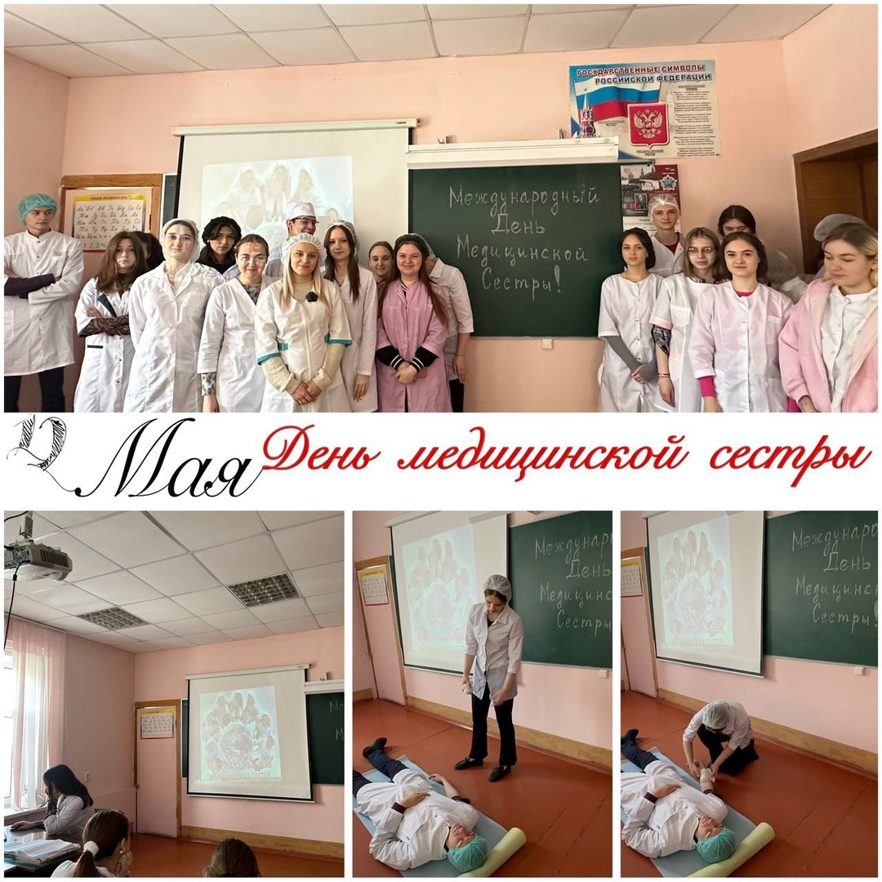
Книжная выставка, посвященная Дню Независимости, позволит погрузиться в историю становления государства, изучить произведения великих писателей, вдохновлявших борцов за свободу, и ознакомиться с современными авторами, отражающими жизнь независимой страны.

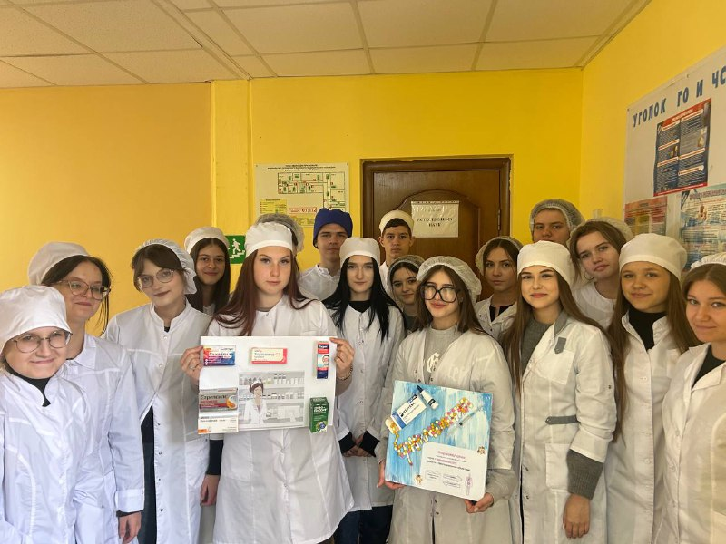

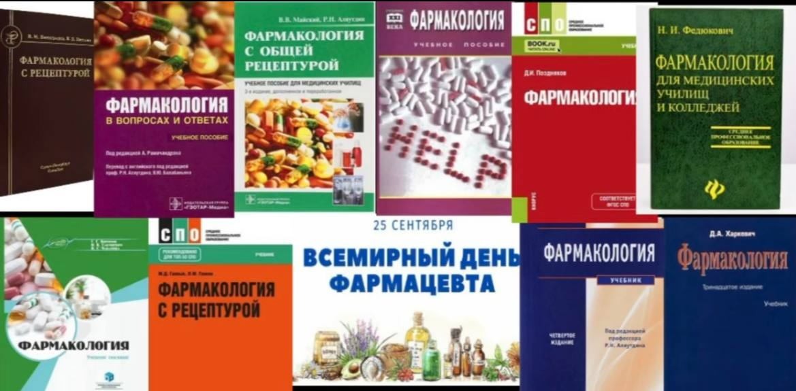
25 сентября , в честь Всемирного дня фармацефта ,студенты 12 –й группы Ливенского медицинского колледжа , под руководством заведующей библиотекой , провели ряд тематичских мероприятий , К празнику была организована виртуальная книжная выставка , посвященная фармацевтике.Студенты также подготовили позновательный видеоролик с информацией о профессии фармацевта и его работе.В дополнении к этому ,были представлены творческие поделки , связанные с тематикой дня.+
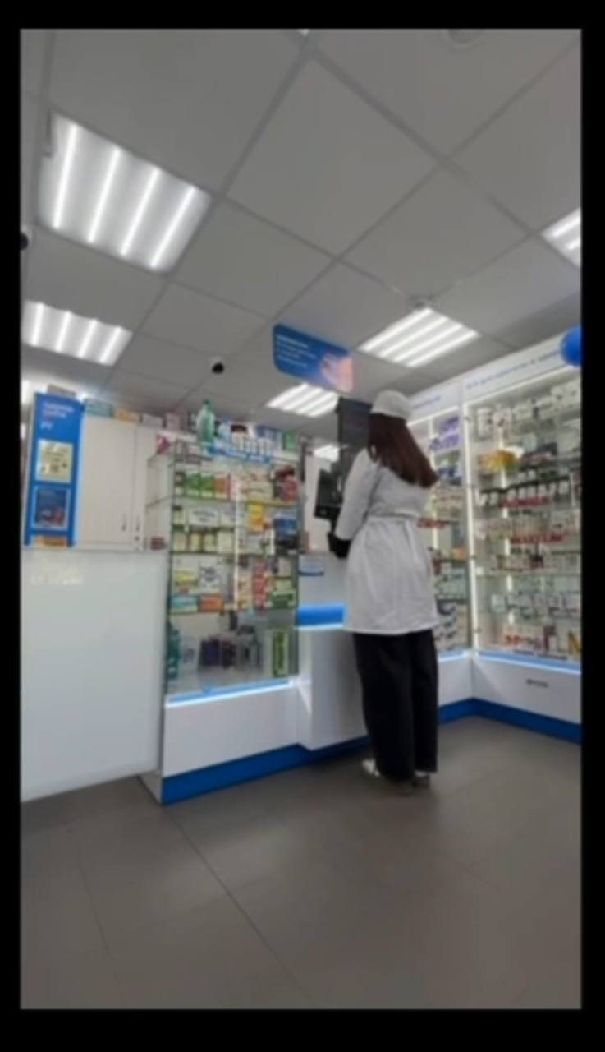
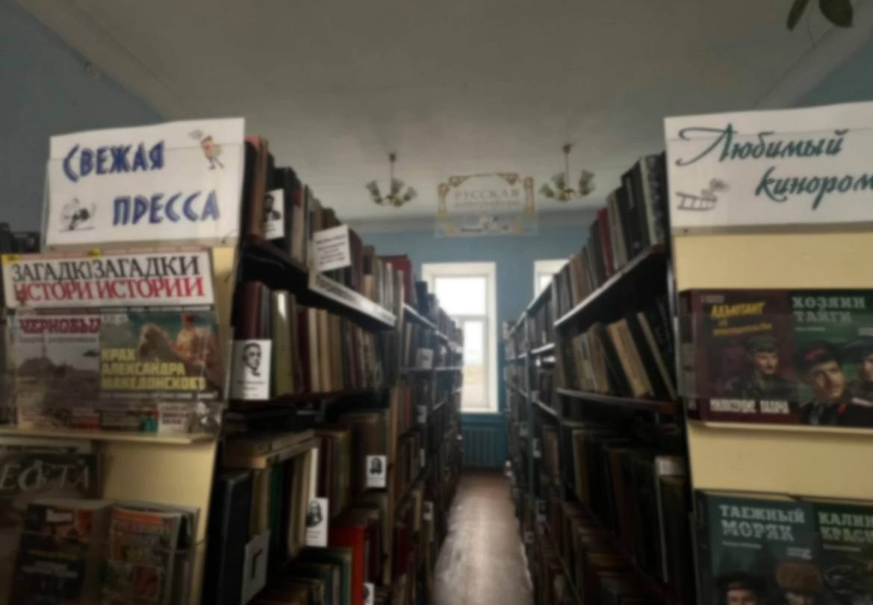

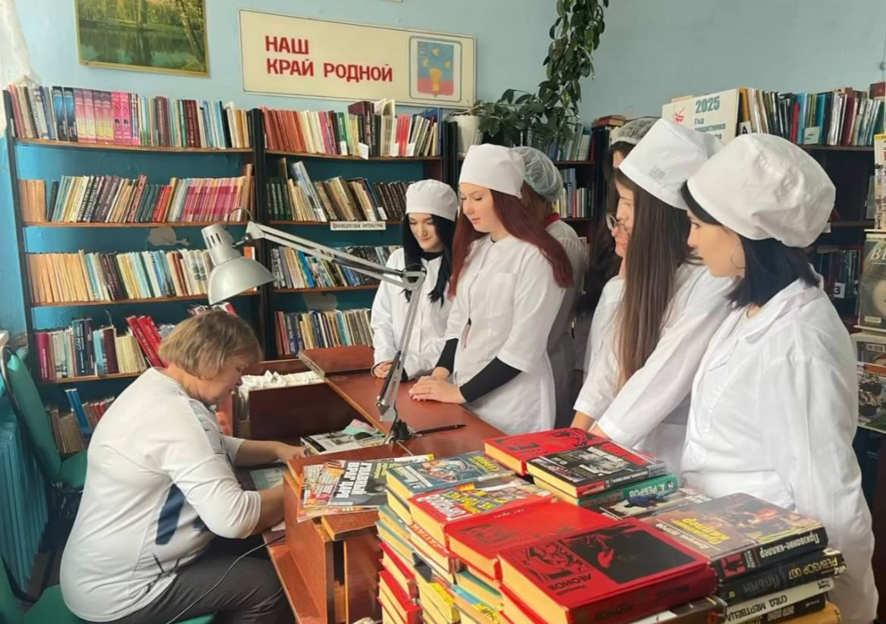
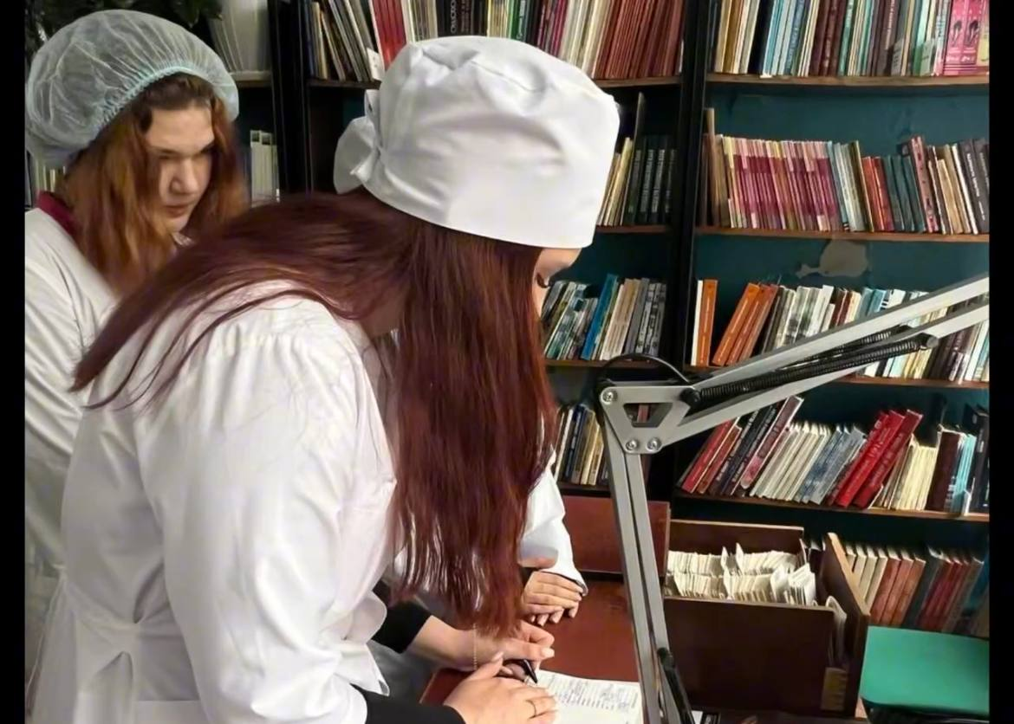
«Будь здорова книжка».
Книга-это лучший подарок .Даже в век цифровых технологий книги и библиотеки пользуются большим спросом .
Первые библиотеки появились при образовательных учреждениях –монастырях,академиях и пр.Сегодня благодаря библиотечной системе нашей страны ,включающей и библиотеки при образовательных организациях . каждый обучающийся имеет свободный доступ к различной литературе.
Но чтобы книги могли дольше жить,за ними необходимо ухаживать.А как правильно это делать нашим студентам рассказали в библиотеке им.Пушкина .Студенты филиала колледжа под руководством зав.библиотекой Алымовой Е.С. внесли небольшой вклад в продлении службы книг.
Берегите книги-они бесцены!

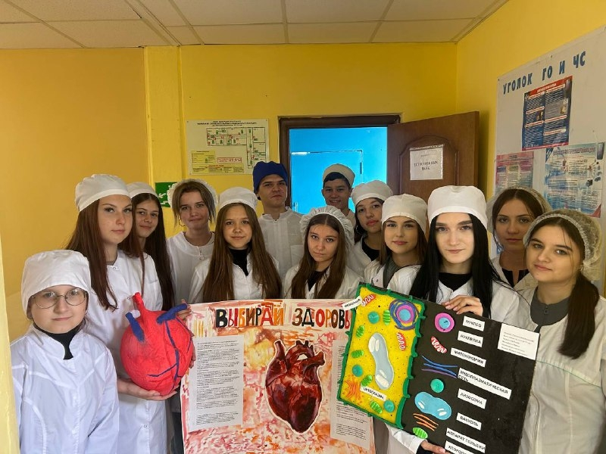
29 сентября во Всемирный день сердца,студенты 12 группы Ливенского медицинского колледжа под руководством заведующей библиотекой провели акцию , В рамках этого мероприятия были подготовлены тематические поделки ,Главным событием стала также уличная акция , где студенты дарили прохожим шары в форме сердца , напоминая о необходимости заботы о своем главном органе.

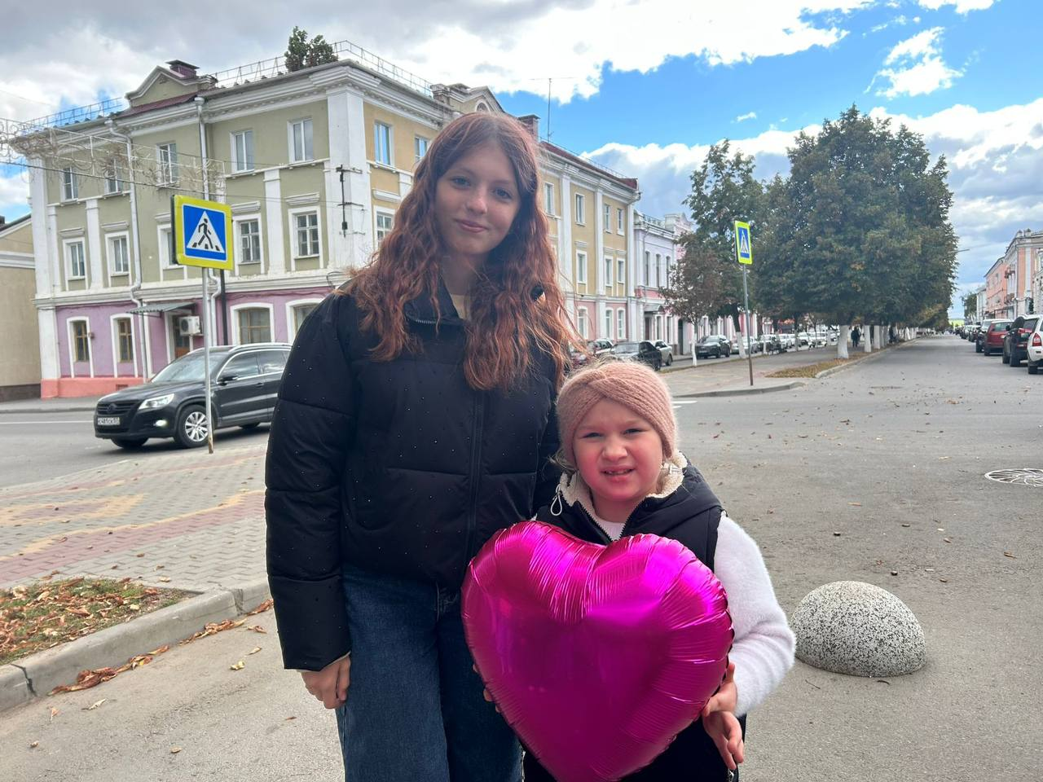
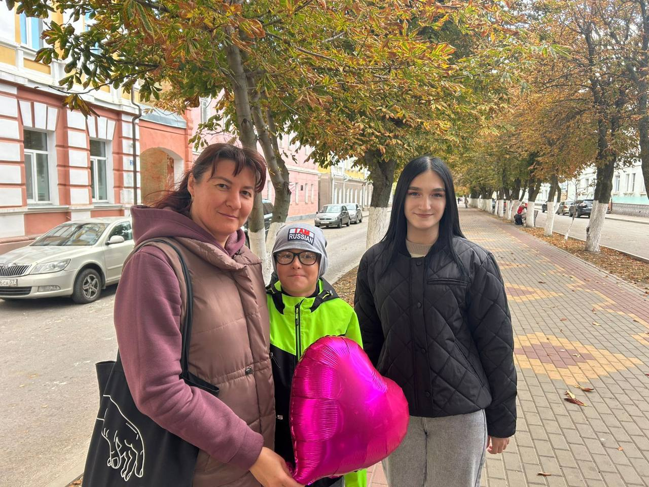
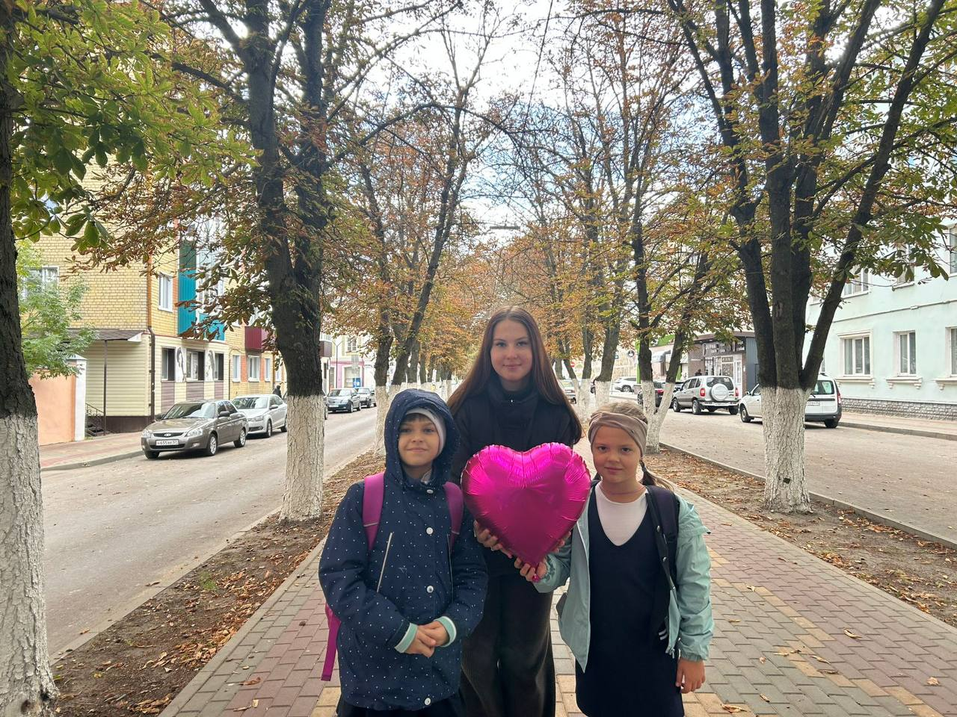
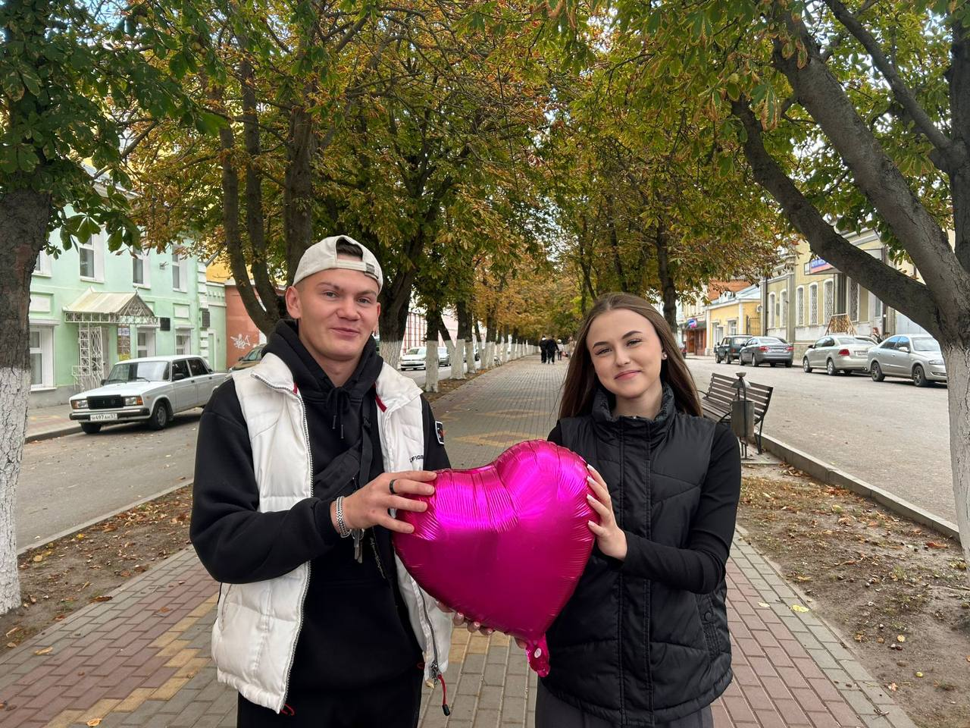

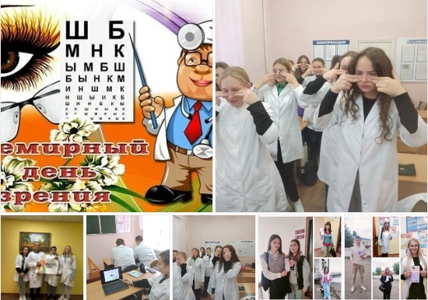
"Всемирный день зрения"
В рамках Всемирного дня зрения заведующая библиотекой Алымова Е. С. провела мероприятие под названием "Глаза - бесценный дар природы".
Это важное событие привлекло внимание студентов глубже понять значимость сохранения здоровых глаз и профилактики заболеваний. Презентация охватила широкий спектр тем, включая анатомию глаза, основные зрительные функции и распространенные заболевания.
Участники узнали как бережно относиться к своему зрению и какой вред могут нанести непродуманные привычки и использование гаджетов.
В конце мероприятия все участники получили памятки "Как сохранить зрения".

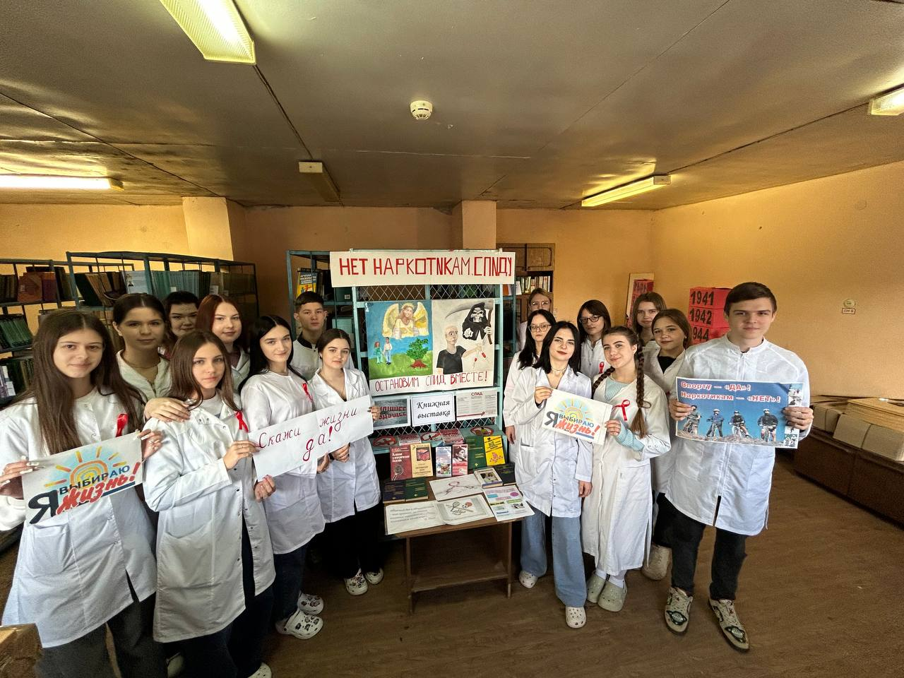

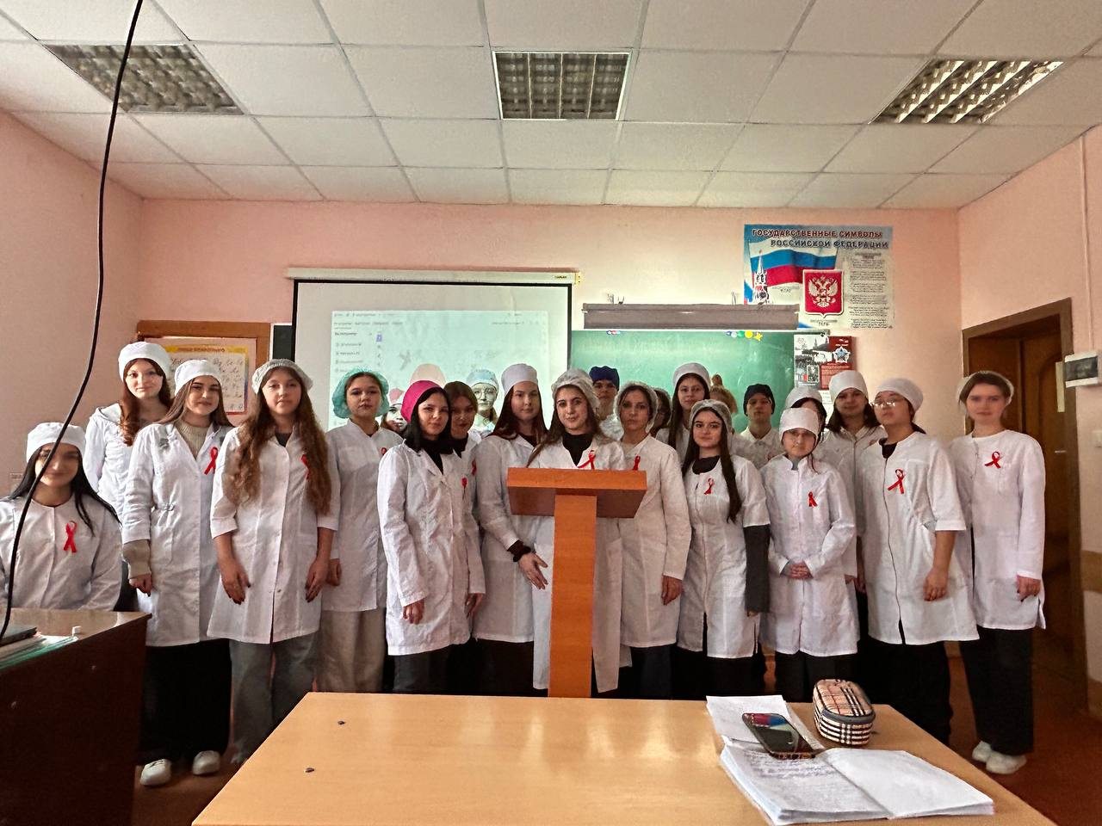

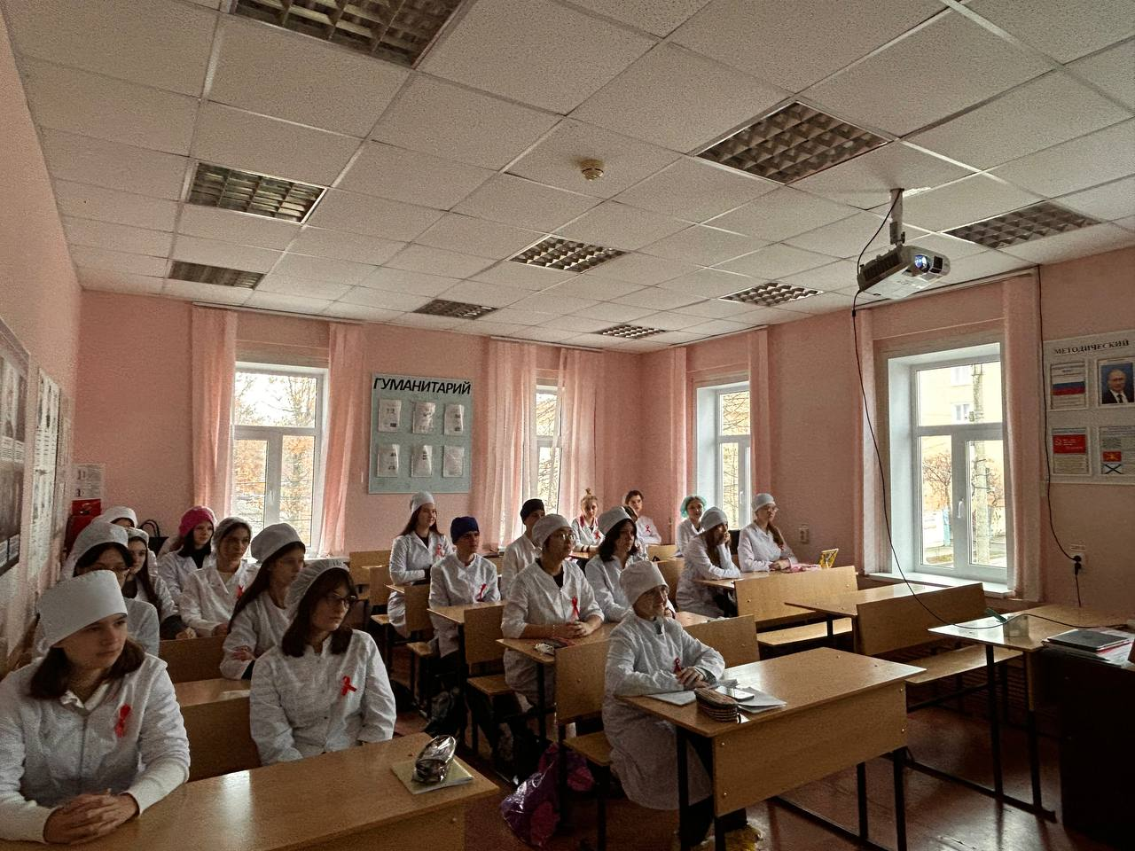
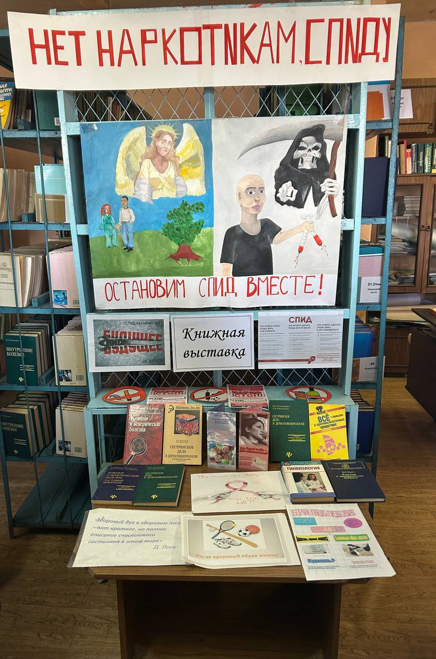
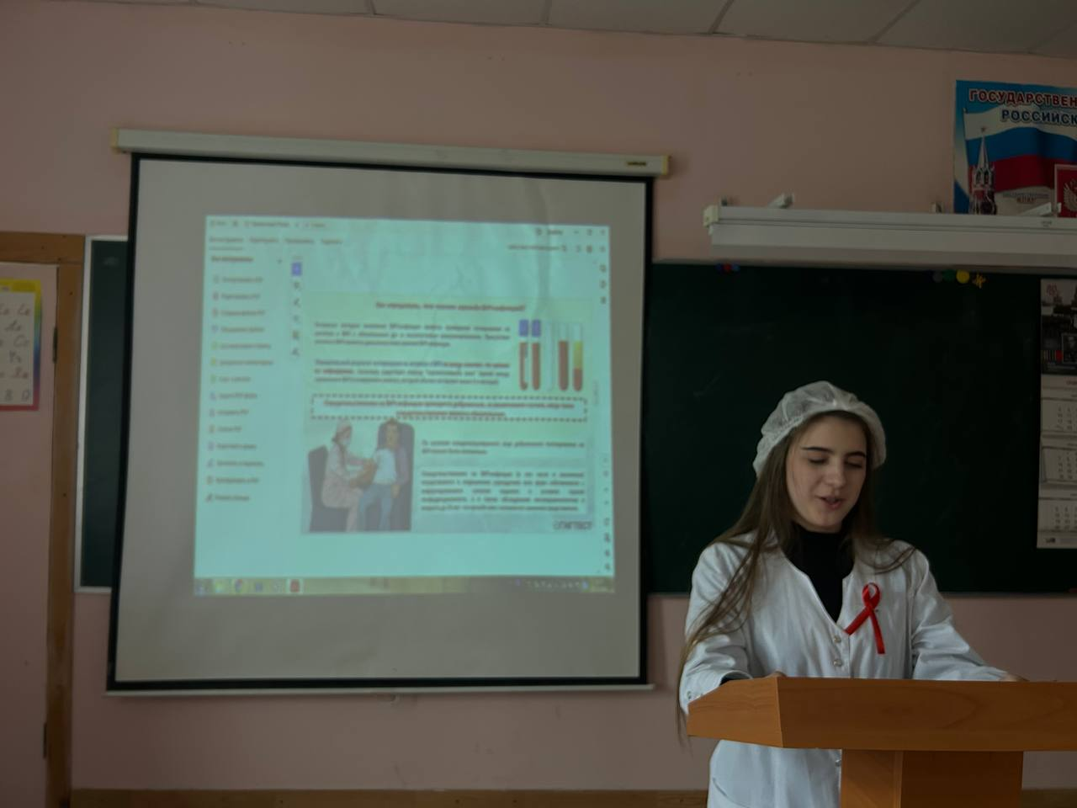

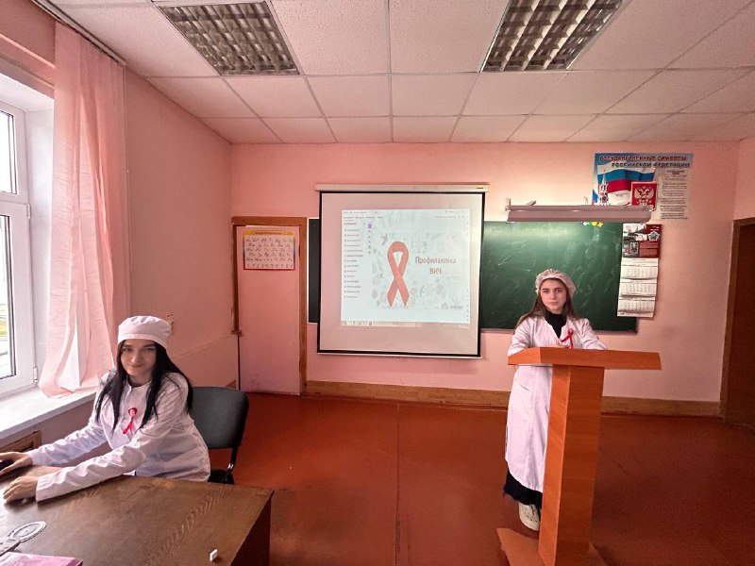


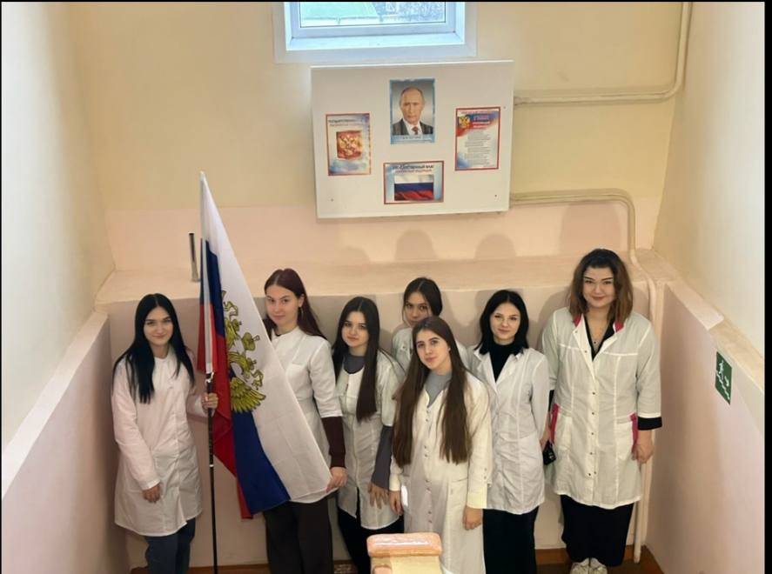
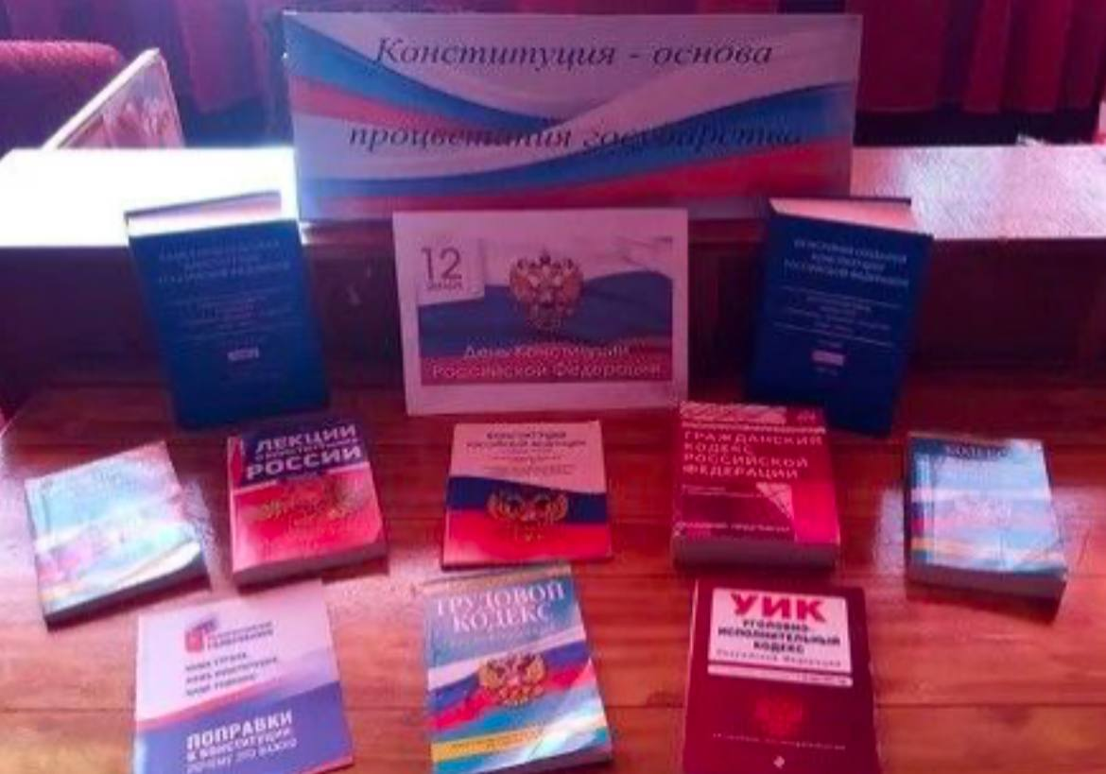

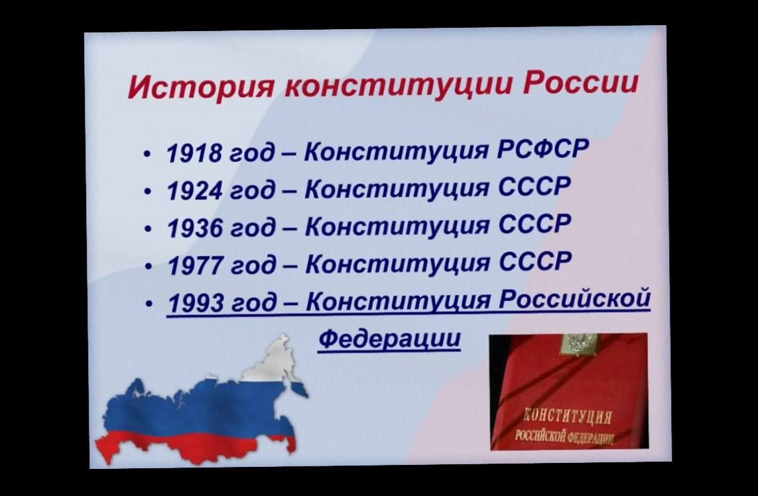
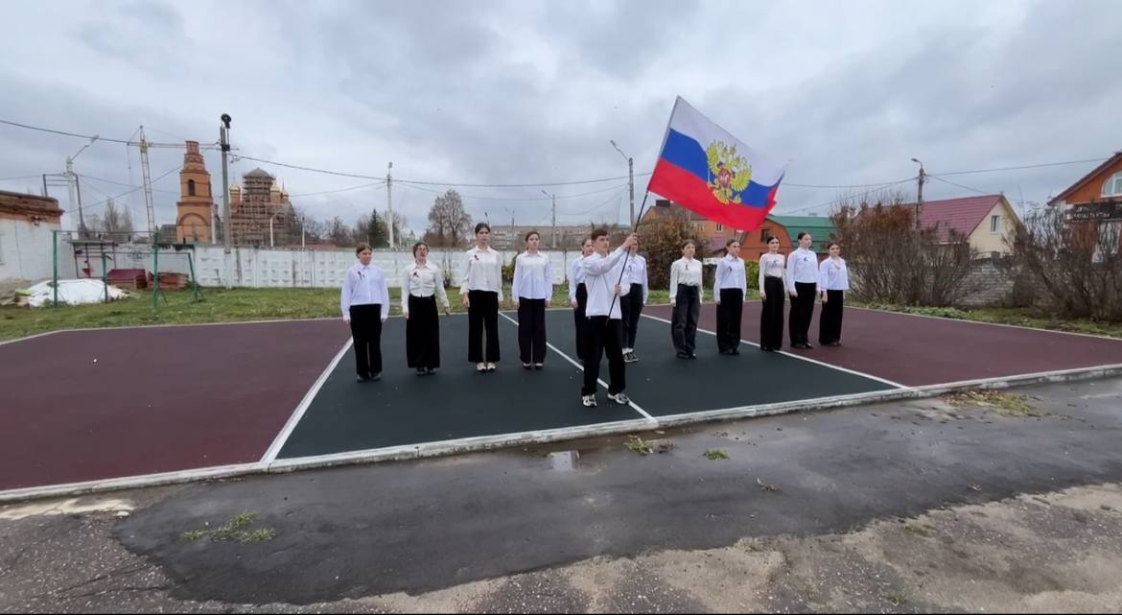



Приложение

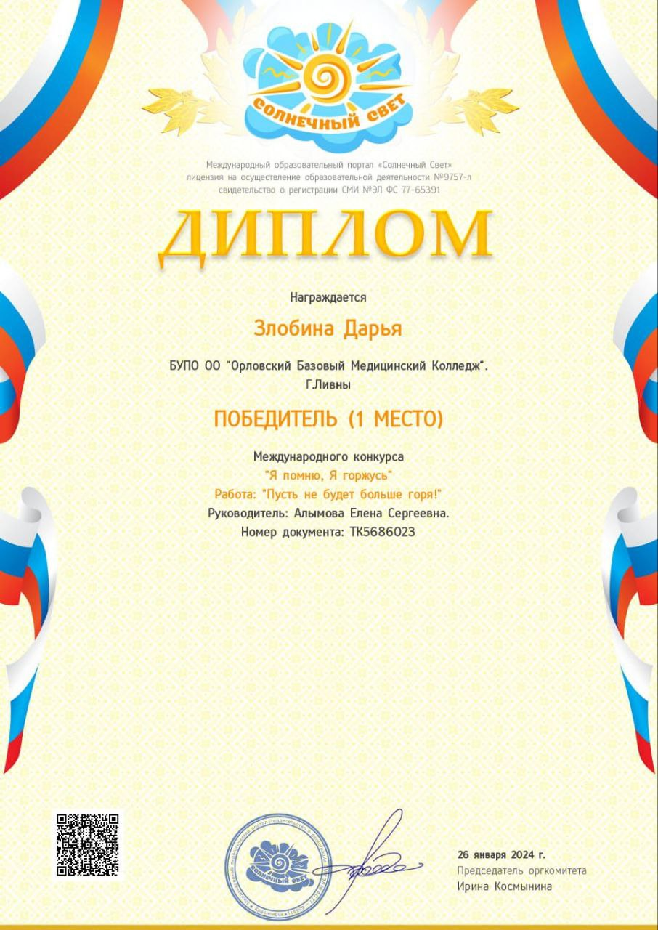

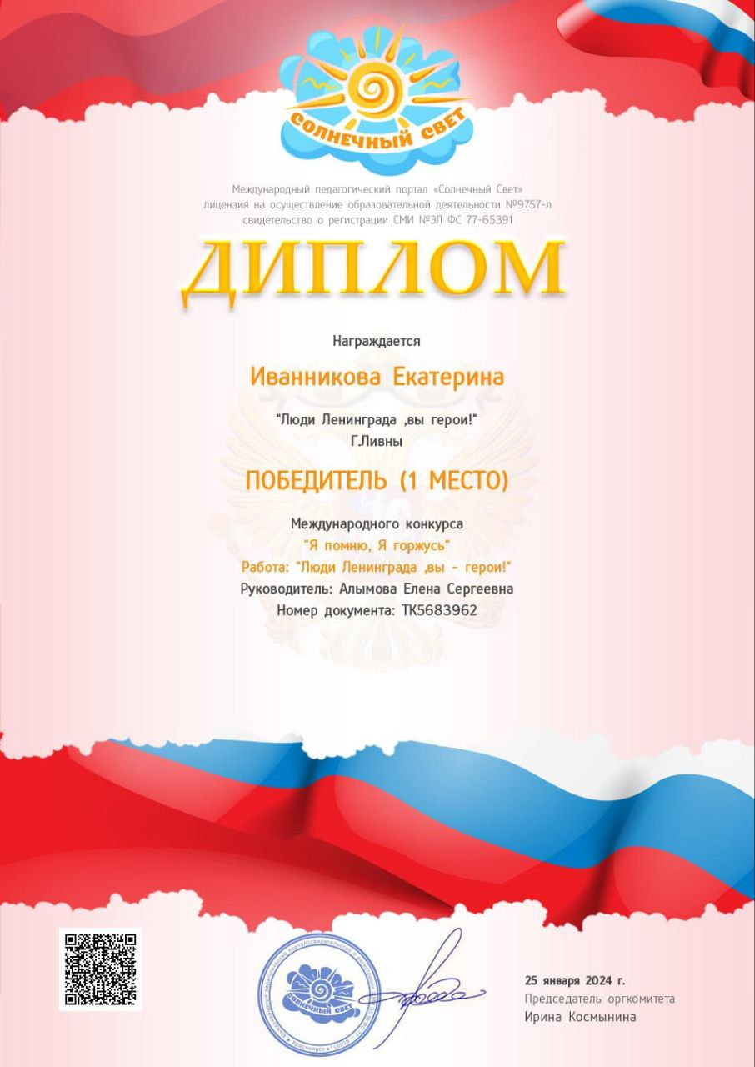
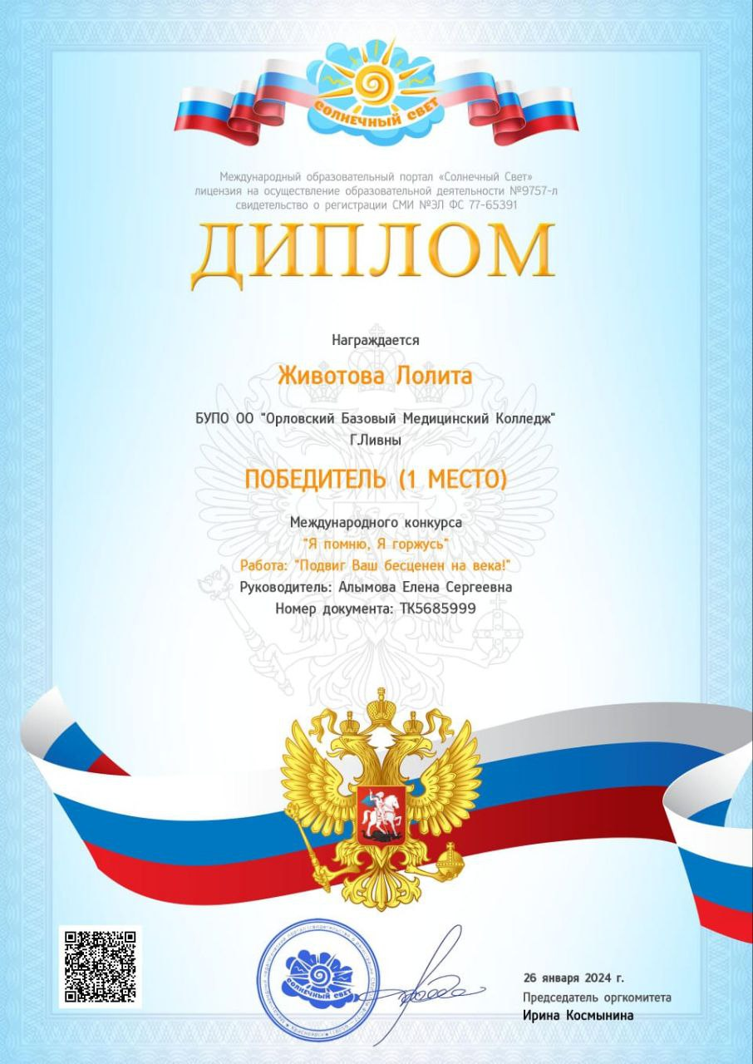

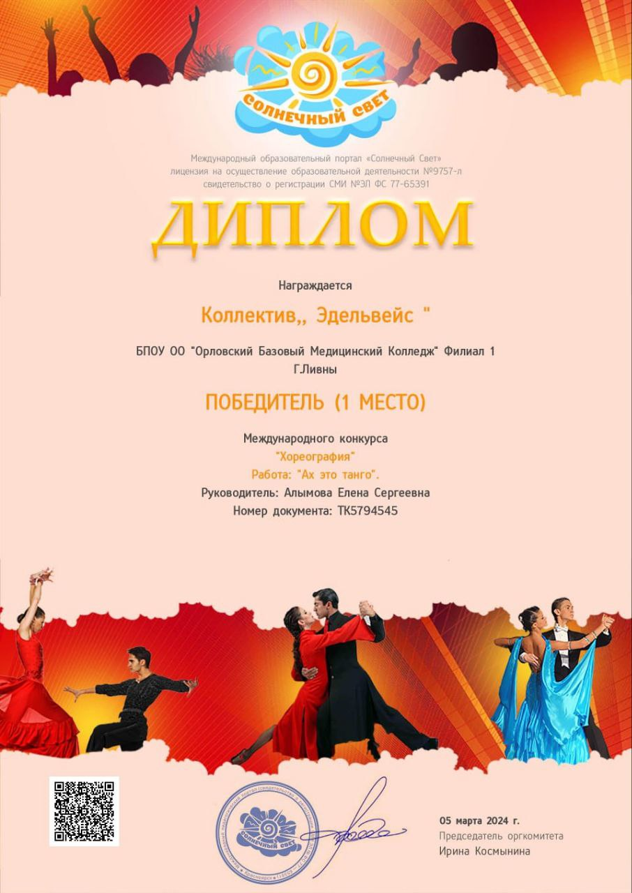

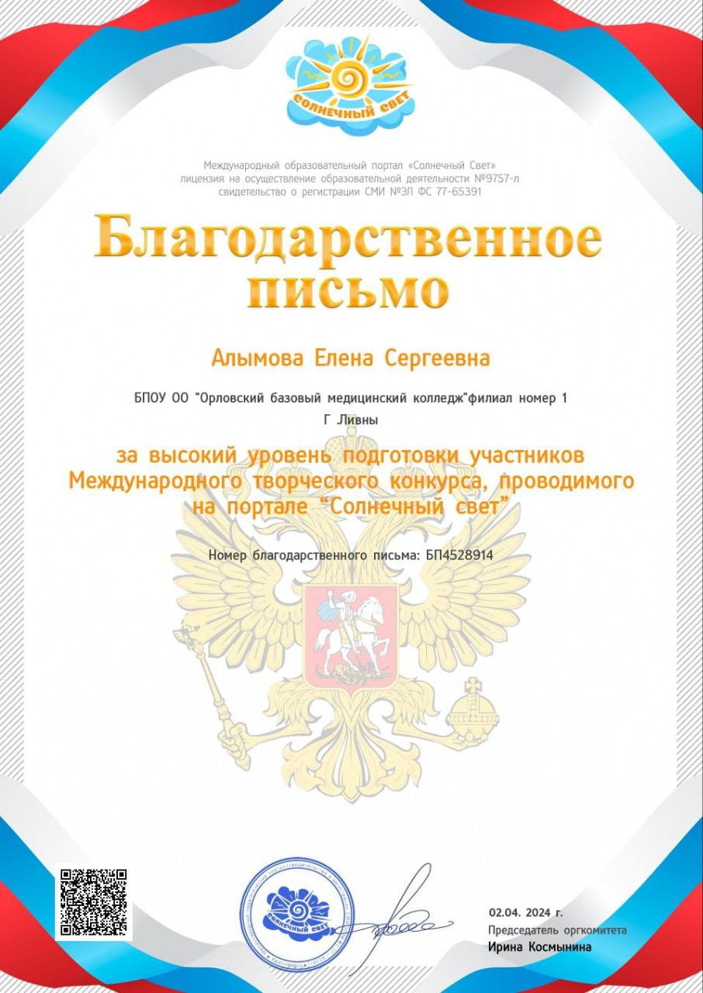
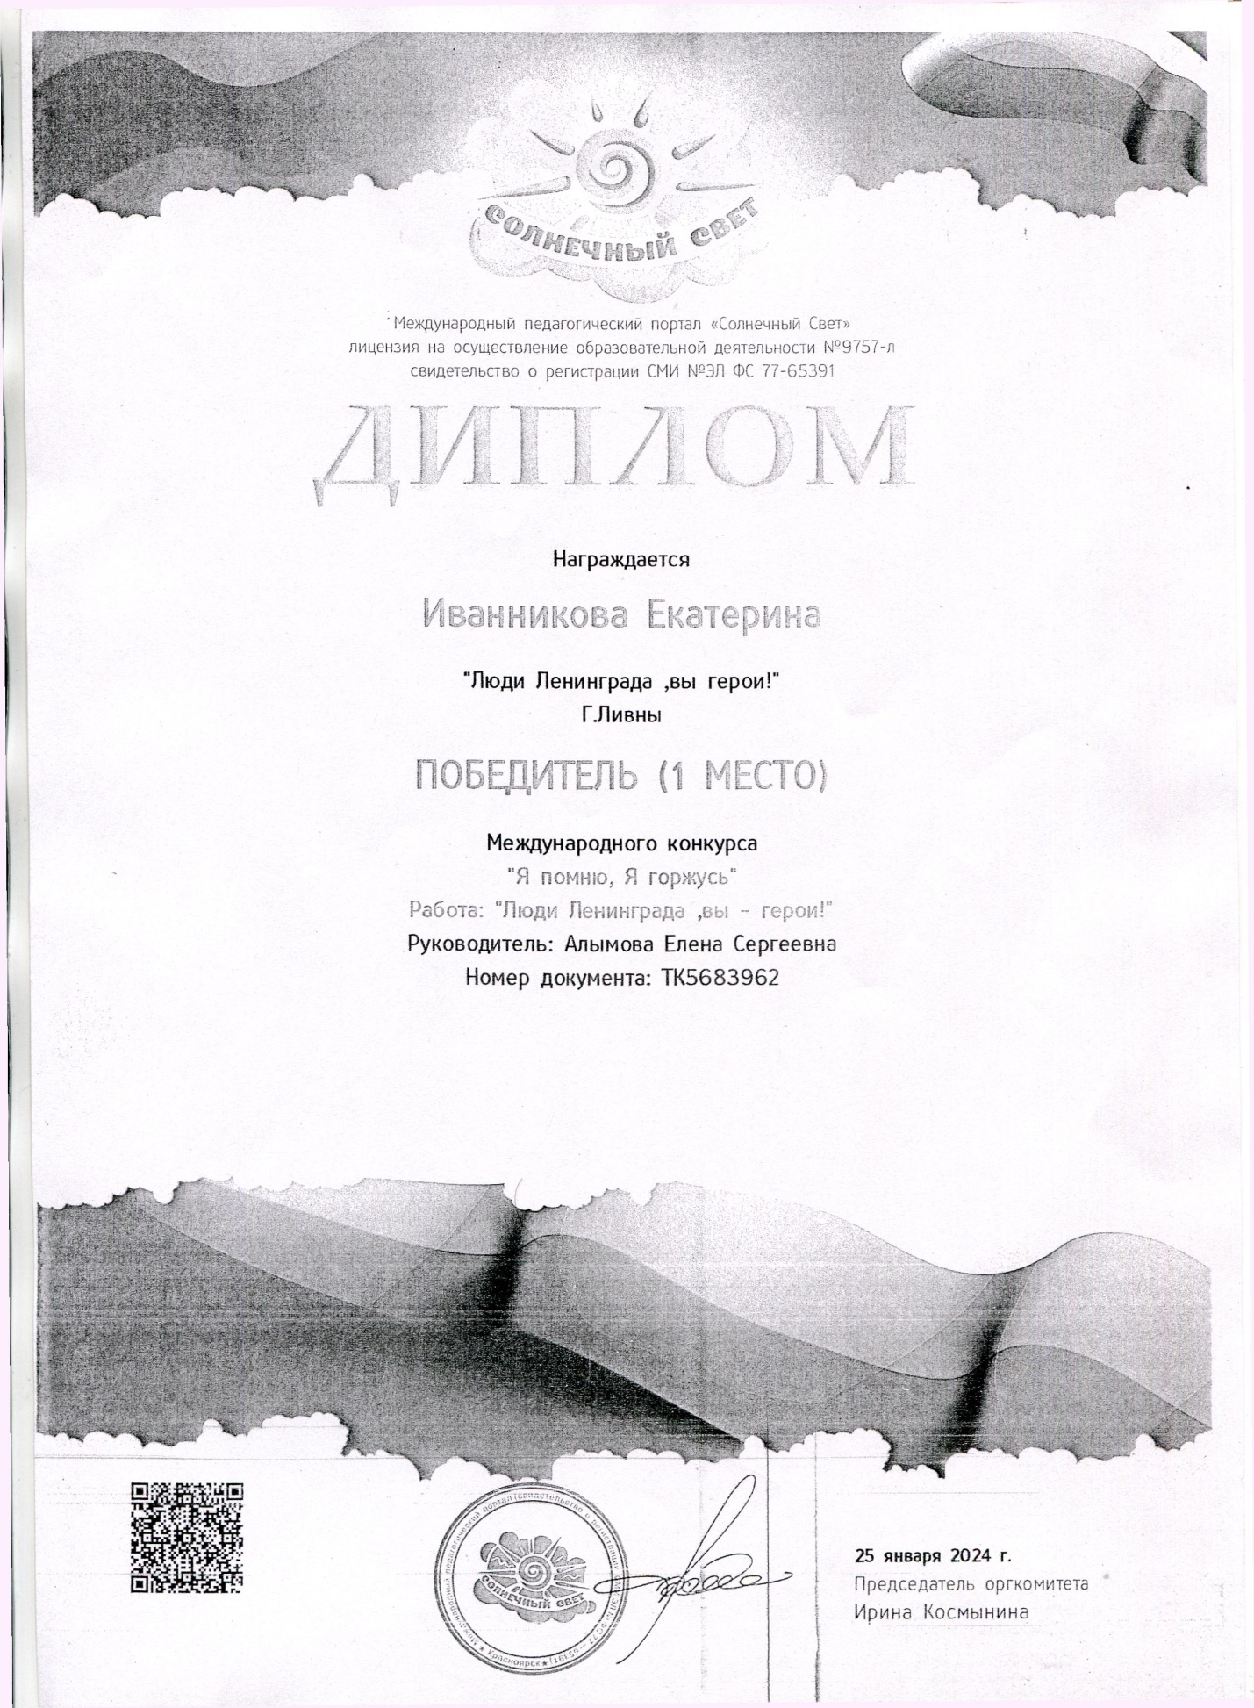
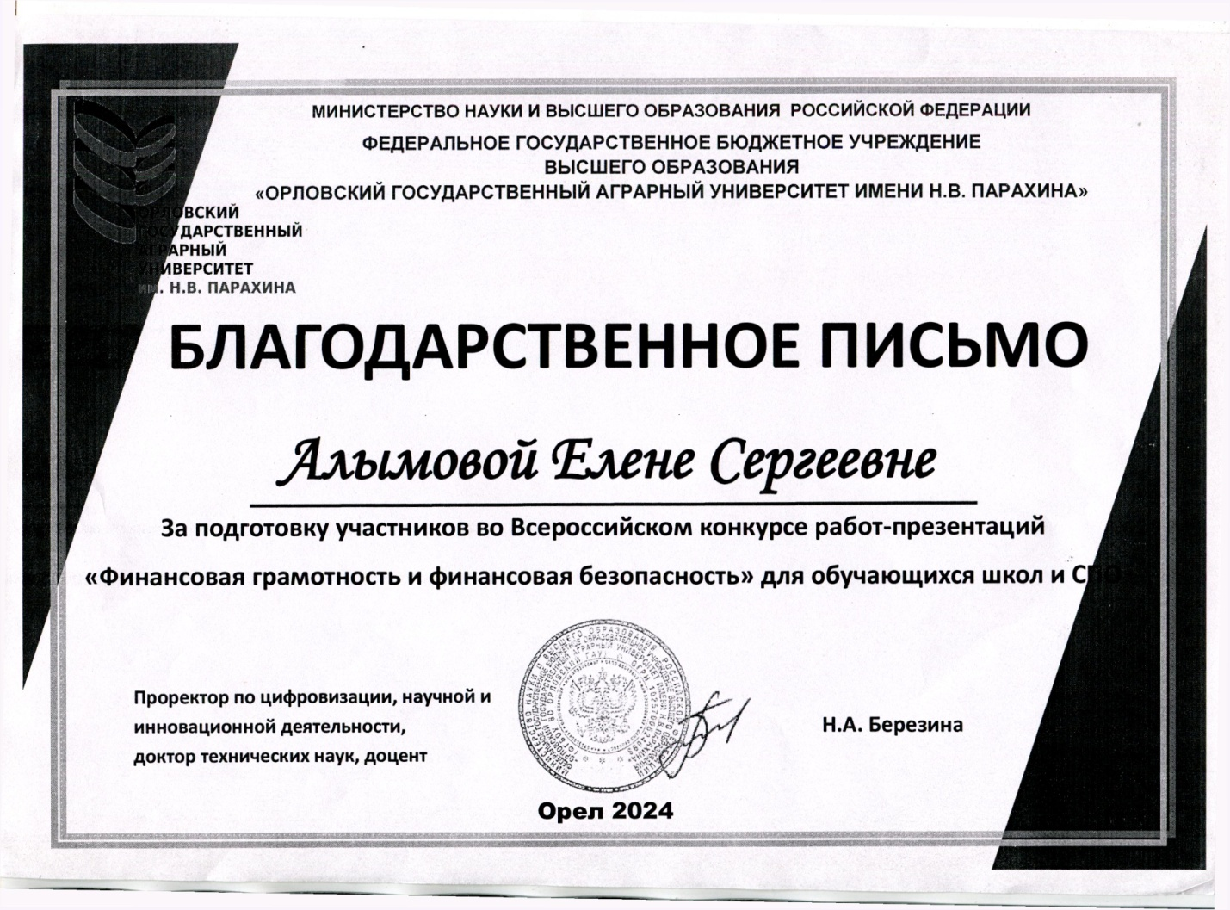
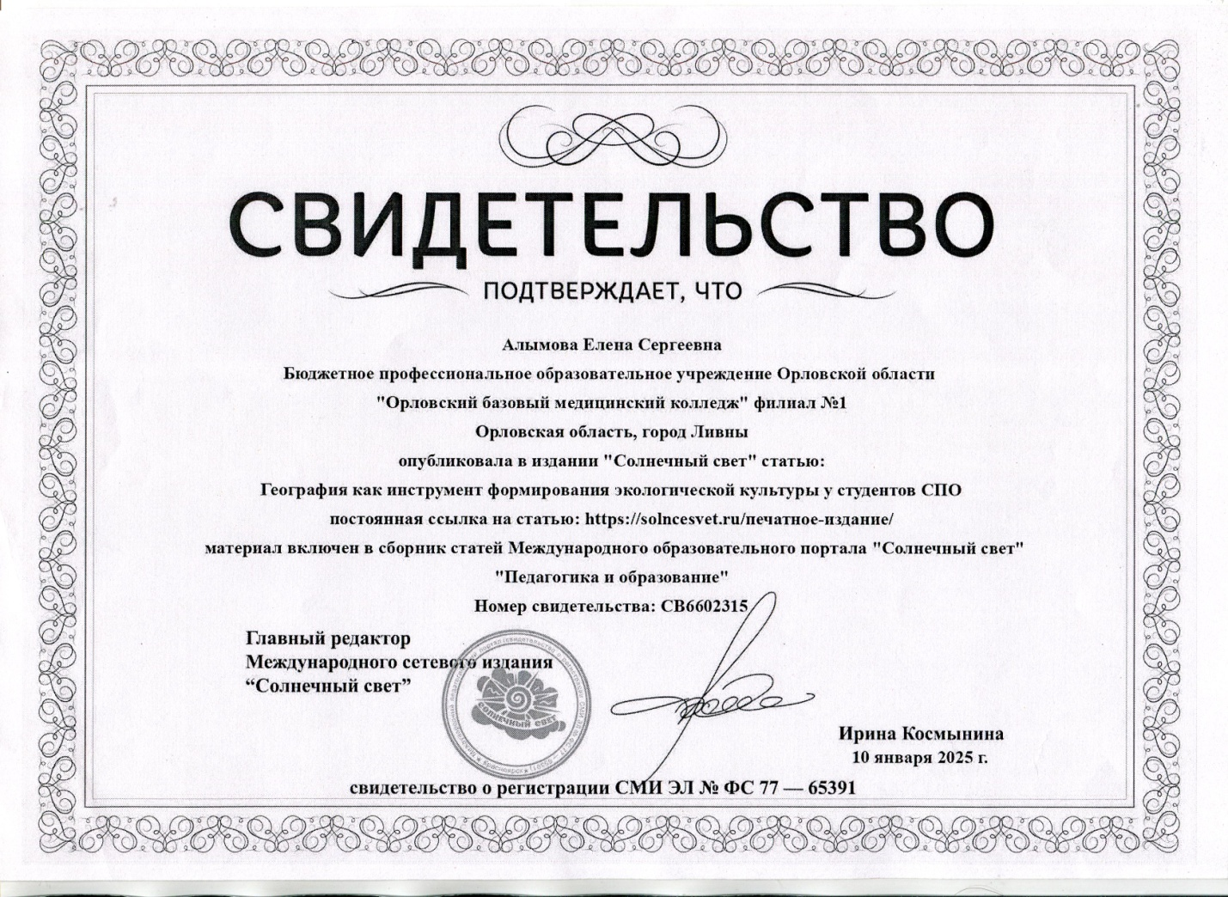

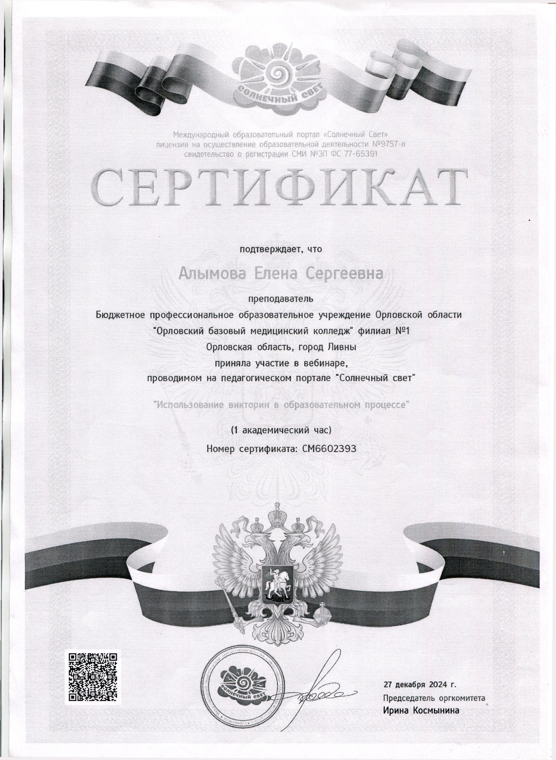

Библиотекарь _____________________________Алымова Е.С.

